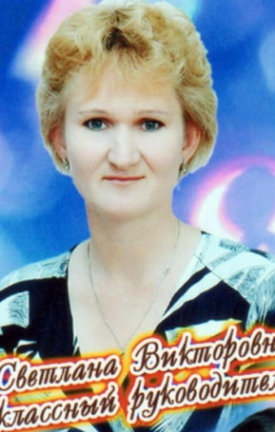**Ф.И.О.** Захарова Светлана Викторовна

**Дата рождения** : 7.11.1971 г.

**Национальность:** немка

**Место работы:** КГУ «ОСШ им. М. Горького»

**Образование**: 1987 -1991 г. ТПУ имени Ленина (очное)

2003 -2006 г. Социально- гуманитарный институт «Дарын» г. Алматы (заочное)

**Специальность**: учитель начальных классов

**Должность**: учитель начальных классов

**Педагогический стаж:** 31 год

**Категория**: Высшая, педагог-исследователь

**Награды и звания:**

|  |  |  |  |  |
| --- | --- | --- | --- | --- |
| № | Олимпиада | уровень | место |  |
| 1 | «Мудрый учитель» | респуб | 3 место | Диплом  К-29850228 02.11.2021 |
| 2 | «Мудрый учитель» | респуб | 3 место | Диплом  К-99450203 02.11.2021 |
| 3 | «Мудрый учитель» | международ | 3 место | Диплом  К-82048976 01.11.21 |
| 4 | «Уздек сабак жоспары» | респуб | 1 место | Диплом  №2021 04(87)194ТК |
| 5 | «Лучший педагог-2021» | респуб | 2 место | Диплом  РЕГ №333 |
| 6 | «Профессиональный стандарт педагога в условиях модернизации образования | UCHPORTAL.kz  Педагогический портал Казахстана |  | Диплом  7048-103-2-119  2021-10-3 |
| 7 | «Инновационные педагогические технологии на современном уроке» | UCHPORTAL.kz |  | Диплом  7048-78-3-79  2021-10-3 |
| 8 | Основы профессионального развития педагога | UCHPORTAL.kz |  | Диплом  7048-100-4-11  2022-02-25 |
| 9 | «Лучший педагог-2022» | респуб |  | Сертификат  №7566 05.04.2022 |
| 10 | Рухани жаңғыру | респуб |  | Сертификат  №005764 18.02.2022 |
| 11 | «Білім шыңы – Ғылым сыры» | област  респуб  респуб |  | Грамота сертификат №249  Медаль №249 |

**Контактные данные: 87775561259 Почта:** [**svetikvagner@mail.ru**](mailto:svetikvagner@mail.ru)

ТЕМА: **Развитие исследовательских навыков учащихся начальной школы.**

**Условия возникновения и становления опыта.**

Современный этап исторического развития характеризуется огромным динамизмом, глобальными противоречиями, радикальными изменениями во всех областях общественной жизни. Это ведет к возникновению неуправляемых процессов в различных сферах жизнедеятельности общества, требует пересмотра устоявшихся взглядов и мнений, в том числе, в образовании и воспитании.

Многие из педагогических новшеств переориентируют школу и учителя, переносят акцент с усвоения знаний, умений и навыков (как основной цели образования) на развитие ребенка, на создание условий полноценного проживания детства, для становления человека, способного и готового думать, общаться, понимать другого и самого себя, принимать самостоятельные ответственные решения.

Современный мир меняется столь стремительно, что заставляет современную психологию пересматривать роль и значение исследовательского поведения в жизни человека, а педагогику ориентирует на переоценку роли исследовательских методов обучения в практике массового образования.

Главная цель исследовательского обучения – формирование у учащегося

способности самостоятельно, творчески осваивать и перестраивать новые

способы деятельности в любой сфере человеческой культуры.

Целями и задачами организации исследовательской деятельности является:

- формирование творческой активности;

-развитие самостоятельности;

- обучение приемам исследовательской деятельности, методам, принципам, формам и способам научного исследования, научного познания;

- формирование мотивации исследовательской деятельности;

- создание условий для самореализации учащегося через выполнение исследования

Для того чтобы раскрыть цель работы поставим задачи:

- рассмотреть пути развития исследовательских умений и навыков младших школьников

-развивать у учащихся навыки и умения логического и творческого мышления.

-ознакомить обучающихся с методами научного поиска, их применением в

собственном исследовании.

**Актуальность и перспективы опыта.**

Уже давно эксперты отмечали «недостатки в формировании общеучебных умений провести анализ условия задачи, контроль своих действий, оценка полученных

результатов». Спустя несколько лет в рамках широкомасштабного эксперимента по модернизации образования эксперты вновь фиксируют:«Младшие школьники вполне успешно справляются с заданиями, проверяющими ЗУНы, и значительно хуже выполняют все те задания, верное решение которых зависит от уровня сформированности отдельных

компонентов учебной деятельности – правильного понимания и четкого

выполнения инструкции, понимания учебной задачи, самоконтроля…»

Поэтому все более актуальным становится использование в образовательном процессе приемов и методов, которые формируют умение самостоятельно добывать новые знания, собирать необходимую информацию, умение выдвигать гипотезы, делать выводы и умозаключения. Что является главным в реализации федеральных государственных стандартов второго поколения.

В учебном процессе чаще наблюдаем комбинацию методов. Комплексное их использование позволяет более полно решать задачи каждого урока. Педагог на уроке выбирает методы обучения не только для сообщения школьникам системы знаний и их закрепления, но и с целью создания условий для развития познавательной деятельности.

Методы обучения подчиняются целям урока и направляются на решение,

поставленных на нем задач. Благодаря этому учащиеся овладевают учебным материалом, а учитель достигает запланированного результата.

Реализация того или иного метода осуществляется за счет применения приемов, которые есть составной его частью. Методические приёмы имеет своей задачи - он подчинен той задаче, которую решает метод.

Учитель может включать в метод различные приемы и наоборот, использовать одни и те же приемы в разных методах.

Эффективность методов зависит от правильного, оптимального их сочетания в учебном процессе. Эффективность методов обеспечивается и средствами обучения. Ими могут выступать учебники, учебные пособия, оборудование для проведения практических занятий, наглядность, технические средства обучения, кино-, видео-, диафильмы, телевидение, компьютерные программы и т.д. Выбор методов и средств обучения определяется дидактическими принципами, которые положены в их основу

**Теоретическая база опыта.**

Путей развития творческих, исследовательских потребностей ребенка существует

много, одним из самых эффективных путей развития исследовательских потребностей

ребенка является его собственная исследовательская деятельность. Умения и навыки

творческого поиска, самостоятельного постижения истины в детские годы легко

прививаются и в дальнейшем становятся прочной основой для успешного освоения всех

видов деятельности.

Дети младшего школьного возраста при благоприятных условиях развития сохраняют

природную исследовательскую потребность и с большим интересом, активно участвуют в

различных исследовательских делах.

Вторым путем достижения успеха в развитии исследовательских потребностей и

способностей детей является продуманная, системная организационная работа, которая

предполагает отход от авторитарного стиля обучения, но вместе с тем предусматривает

хорошо продуманное, обоснованное сочетание форм, методов и средств обучения.

Для этого учителю необходимо:

- владеть всем арсеналом исследовательских, поисковых методов, уметь организовать

исследовательскую самостоятельную работу учащихся;

- уметь организовать и проводить дискуссии, не навязывая свою точку зрения, не

подавляя учеников своим авторитетом;

- устанавливать и поддерживать в исследовательских группах деловой, эмоциональный

настрой, направляя учащихся на поиск решения поставленной проблемы;

- уметь самому и учить детей интегрировать содержание различных предметов для

решения выбранных проблем.

Методологически грамотная организация учебно-исследовательской деятельности

младших школьников предполагает следующую ориентировочную последовательность

выполняемых от 1 к 4 классу:

- развитие умений задавать вопросы и на их основе выявлять и формулировать

проблемы (нерешенные вопросы) в разных сферах жизни;

- формирование умений выдвигать гипотезы как предполагаемые результаты поиска и их

обоснование;

- развитие умений подбирать необходимую литературу, ориентироваться в тексте,

находить ключевые слова, ответы на вопросы по исследуемой проблеме;

- формирование способности ориентироваться в словарях, справочной литературе.

Третьим путем развития исследовательских потребностей и способностей младших

школьников является целенаправленное психолого-педагогическое сопровождение этого

процесса. Известно, что психолого-педагогическое сопровождение – это целостная,

системно организованная деятельность, в процессе которой создаются психологические и

педагогические условия для успешного обучения и развития ребенка в школьной среде.

В контексте разрабатываемой проблемы основным звеном психолого-

педагогического сопровождения процесса формирования исследовательских потребностей

и способностей младших школьников является исследовательский подход и

исследовательский метод обучения, предполагающий организацию учителем начальных

классов процесса самостоятельного поиска новых знаний каждым учеником, на каждом

уроке. Таким образом, учебное исследование как процесс поиска неизвестного, новых

знаний становится одним из видов повседневной познавательной деятельности.

В основе метода исследований, используемого учителем в начальной школе, лежат:

- развитие познавательных умений и навыков учащихся;

- умение ориентироваться в информационном пространстве;

- умение самостоятельно конструировать свои знания;

- умение интегрировать знания из различных областей наук;

- умение критически мыслить.

**Результативность**

Можно выделить следующие положительные результаты моей работы:

1. У большинства учащихся сформирован интерес к изучению материала, что требует от них трудолюбия, сосредоточенности, напряжения, настойчивости, целеустремленности.

2. Большинство учащихся справляются с решением не только стандартных заданий, но и заданий повышенного уровня сложности, причем решают очень рационально.

3. Повышается качество знаний учащихся по всем предметам.

.

**Адресная направленность**

Представленный педагогический опыт имеет следующие компоненты адресной направленности:

1. Учащиеся начальной школы.

2. Педагоги-психологи, заместители директора по учебно-воспитательной работе, учителя начальной и средней школы.

**Трудоемкость**

Трудоёмкость опыта заключается, прежде всего, в том, что не весь учебный материал можно построить в виде оригинальных занимательных заданий.

Главный фактор занимательности - это приобщение учащихся к творческому поиску, активизация их самостоятельной исследовательской деятельности. В наше время новых педагогических технологий, время компьютеризации на первое место выходят информационно-коммуникативные технологии в обучении. Все большее значение придается привлечению учащихся к использованию в своей деятельности компьютера. Это разработка презентаций к отдельным темам, происхождение явлений, проектов, исследовательских работ. Все это также способствует развитию креативности у школьников. Но, конечно, такие задания могут выполнить не все учащиеся. Поэтому даваться они должны дифференцировано.

За время работы мною были разработаны и применяются на практике:

1. Система уроков по различным темам

2. Дидактические материалы с оригинальными заданиями для трансформации их учащимися в жизненных ситуациях.

3. Презентации для проведения уроков

4. Методические разработки игр

В заключении перечислю еще ряд приемов и методов, позволяющих мне активизировать познавательную и творческую деятельность учащихся:

- Групповой метод. Работа в парах.

- Различные формы работы с книгой.

-Использование различных видов поощрений (жетоны, смайлики, словесное, присвоение званий «Лучший наблюдатель класса», «Лучший исследователь» и тд.

- Использование проблемных ситуаций.

- Использование на уроках элементов историзма, занимательности: уроки-сказки, уроки-путешествия и т.д.).

- Самостоятельные работы с использованием аналогий, сравнений.

-Наглядность, доступность, оригинальность решений различными способами, самостоятельность в получении знаний, связь науки с практикой.

**Объект передового опыта**

Учащиеся начальной школы

**Длительность работы над опытом**

Опыт, над которым я работаю, актуален и перспективен. Свою методическую работу по обобщению опыта я прогнозировала и прошла через определённые этапы

|  |  |
| --- | --- |
| Этап | Вид работы |
| 1-ый этап-2018-2019 г. | Изучение и сбор материала по развитию познавательной деятельности учащихся, посещение других уроков класса, беседы с учителями-предметниками. |
| 2-ой этап- 2019-2020г. | Изучение состояния вопроса в науке через курсы повышения квалификации, педсоветы, самообразование, ознакомление с передовым педагогическим опытом, работу МО, знакомство с официальными документами. |
| 3-ий этап-2020-2023 г. | Организация практической деятельности через обобщение опыта, организацию особого внутреннего контроля |

**Адреса внедрения опыта**

Uchitelea. KZ

Журнал «Тағылым» 04(87)194ТК

https://yandex.kz/search/?text=Инфоурок&lr=221&clid=1955454

http://kopilkaurokov.ru/

<http://мультиурок/>

**Современные подходы к методике начального обучения.**

Новые приоритеты в образовании побуждают учителей к поиску новых современных эффективных технологий преподавания, позволяющих достичь более высоких результатов обучения и воспитания, внедрять новые образовательные технологии в учебный процесс. Одной из основных задач для меня является развитие у учащихся интереса к учению, творчеству.

Опыт моей работы показывает, что моделирование уроков в различных технологиях – дело не простое, но сегодня это требование времени.

Известно, что детям быстро надоедает выполнять одно и то же, их работа становится малоэффективной, замедляется процесс развития. Для того чтобы материал способствовал развитию у ребёнка умения самостоятельно постигать явления окружающей его жизни, продуктивно мыслить, в своей практике я применяю проблемное обучение. Суть его в том, что я ставлю перед учениками проблему (учебную задачу) и вместе с ними рассматриваю её. В результате совместных усилий намечаются способы её решения, устанавливается план действий, самостоятельно реализуемый учениками при минимальной помощи учителя. При этом актуализируется весь запас имеющихся у них знаний и умений, и из него выбираются те, которые имеют отношение к предмету изучения. Любой изучаемый предмет в школе, по моему мнению, начинается вовсе не со счета, не с изучения букв, понятий, правил, что кажется очевидным, а с… загадки, проблемы.   
 Групповая работа на уроках весьма привлекает младших школьников. Однако, как показывает практика, первый опыт её организации может быть неудачным (излишний шум, медленный темп работы, их неумение действовать совместно и др.), что отталкивает от дальнейшего использования этой формы обучения. Между тем групповая работа – это полноценная самостоятельная форма организации обучения. Использование на уроках групповой работы убедило меня в том, что эта технология несёт в себе черты инновационного обучения: самостоятельное добывание знаний в результате поисковой деятельности, следовательно:

– возрастает глубина понимания учебного материала, познавательная активность и творческая самостоятельность ;

– меняется характер взаимоотношений между детьми;

– укрепляется дружба в классе, меняется отношение к школе;

– сплочённость класса резко возрастает, дети лучше понимают друг друга и самих себя;

– растёт самокритичность, точнее оценивают свои возможности, лучше себя контролируют;

– учащиеся приобретают навыки, необходимые для жизни в обществе.

На уроках я использую следующие виды групповой работы:

– работа в парах; в малых и больших группах

– мозговой штурм;

- составление кластера

– собираем пазлы

В конце групповой работы, выработанные каждой группой решения, обсуждаются всем классом. Таким образом, оценивается не только результат решения задачи, но и работа группы.

При проведении урока я предельно внимательна к личности каждого ребенка. Процесс обучения мною строиться таким образом, чтобы ученик добывал знания самостоятельно, а учитель только помогал ему, направлял на нужный путь. Ученики могут не согласиться не только с мнением товарища, но и с мнением учителя. Им предоставлено право спорить, отстаивать и аргументировать свою точку зрения. При таком подходе возможны ошибочные суждения, поэтому для меня чрезвычайно важно

чтобы учащиеся не боялись допустить ошибки, скорее – наоборот: активность на уроке поощряется. Моя задача состоит в том, чтобы эти противоречия на уроке рождали спор, дискуссию. Выясняя суть обозначившихся разногласий, ученики анализируют предмет спора с разных позиций, связывают с новым фактом уже имеющиеся у них знания, учатся осмысленно аргументировать своё мнение и уважать точки зрения других учеников.

В начальной школе происходит смена ведущей деятельности ребёнка с игровой на учебную, что происходит зачастую очень болезненно и сопровождается известными психологическими проблемами. Использование игровых возможностей компьютера в сочетании с дидактическими возможностями (наглядное представление информации, обеспечение обратной связи между учебной программой и ребёнком, широкие возможности поощрения правильных действий, индивидуальный стиль работы и т. д.) помогает избежать таких проблем. В современной практике постоянно растет роль тестирования как одного из наиболее точных методов педагогических измерений. Основной функцией тестирования является функция контроля. Преимущества тестов по сравнению с другими возможными формами последнего сводятся к следующему: все учащиеся при тестировании находятся в равных условиях, что позволяет объективно сравнить их достижения; исключается субъективность учителя; результаты тестирования поддаются статистической обработке. В отличие от оценки, “Электронное тестирование” определяет уровень развития ребенка по каждому навыку. Динамика развития класса и индивидуально каждого ученика, как в целом по контрольным работам, так и по отдельным навыкам позволяет своевременно вносить коррективы в учебный процесс.

Обучение в школе это очень тяжелый труд, и если не учитывать индивидуальные особенности ребенка, то можно надолго отбить охоту учиться в школе.

Я, как учитель начальной школы, пытаюсь решить эту проблему через

организацию проектной и исследовательской деятельности. Но, по моему

мнению, организация проекта в начальной школе, особенно для детей 1-4

классов, достаточно сложна. Поэтому считаю, что для нас важно научить детей

видеть проблему; уметь задавать вопросы; выдвигать гипотезы; давать

определения понятиям; уметь классифицировать; наблюдать; делать выводы и

умозаключения; работать с текстом; структурировать материал; доказывать и

защищать свои идеи.

Работа по выработке умений и навыков, нужных для исследовательского

поиска должна проходить систематически и целенаправленно в форме школьных факультативов, в урочной и внеурочной деятельности. Для формирования умений исследовательской работы на уроках активно должны использоваться познавательные и занимательные задания. Материал для заданий можно подбирать из методических журналов, из познавательной, развивающей логику литературы, в детских журналах. Увидеть проблему можно путем наблюдения и элементарного анализа действительности.

Прежде чем ребёнок почувствует в себе силы для самостоятельного исследования, он должен почувствовать "вкус" к работе такого рода, понять, что она помогает ему самостоятельно найти ответы на вопросы, выходы из трудных учебных ситуаций. Именно на уроке он и получает такую возможность.

Доминирующие приёмы на уроках в условиях реализации исследовательского метода обучения: сравнение, анализ, синтез, обобщение, выдвижение гипотез, доказательство и опровержение, обсуждение, комментирование, дискуссии. Основными видами практических работ при использовании исследовательского метода обучения - наблюдение, самостоятельная работа над книгой и документами, сбор информационного материала из различных источников. Помимо проблемного ведения уроков базисного компонента учебного плана общеобразовательной школы по традиционным предметам существуют другие формы реализации исследовательского обучения.

- формирование способности ориентироваться в словарях, справочной литературе.

Организация учебно-исследовательской деятельности по избранной проблеме и

обозначенной теме должна быть актуальной, эмоционально привлекательной для

младшего школьника, должна быть обеспечена необходимым оборудованием, средствами

и материалами. Только при этих условиях исследовательская работа учащихся начальных

классов будет выполняться ими добровольно.

Таким образом, учебное исследование как процесс поиска неизвестного, новых

знаний становится одним из видов повседневной познавательной деятельности.

В процессе психолого-педагогического сопровождения формирования

исследовательских потребностей и способностей младших школьников особенно значимо,

что вовлекать в исследовательскую работу можно детей разного уровня подготовленности

и интеллектуального развития. Учитель в процессе психолого-педагогического

сопровождения формирования исследовательских потребностей и способностей учащихся

должен владеть диагностическими методами определения индивидуальных

возможностей, интересов детей, учета их при организации учебных исследований

младших школьников. Главное в процессе психолого-педагогического сопровождения -

помочь каждому ребенку поверить в свои силы.

В моей практике работы с младшими школьниками чаще всего использовались групповые и коллективные формы организации исследовательской работы.

**Ведущая педагогическая идея** состоит в том, чтопроцесс формирования

исследовательских умений младших школьников будет эффективным при соблюдении

следующих педагогических условий:

1) будет осуществлен учет возрастных и индивидуальных особенностей учащихся при

организации исследовательской деятельности и развитие их мотивации к

исследовательской деятельности;

2) реализована через уроки, специальные занятия, педагогические технологии

организации исследовательской деятельности учащихся начальных классов.

Особенность организации исследовательской деятельности в начальном звене школы в том, что в ней могут принимать участие не только сильные учащиеся, но и отстающие

дети. Просто уровень исследования будет иным.

Цель учителя начальной школы в данном направлении – создать условия для

формирования и развития исследовательских умений младших школьников.

Цель может быть достигнута, если будут решены следующие задачи:

-Развивать у учащихся навыки и умения логического и творческого мышления.

-Ознакомить обучающихся с методами научного поиска, их применением в

собственном исследовании.

-Обучать грамотно оформлять научную работу, использовать ИКТ.

-Формировать опыт публичного выступления, способствовать формированию

культуры речи.

Ведущие методы:

-игровой,

-проблемный,

-эвристический,

-исследовательский.

Ожидаемые результаты:

Очень важно учитывать, что процесс обучения младших школьников умениям и навыкам

учебного исследования рассчитан на обеспечение:

-усвоения учениками следующих исследовательских умений и использование их

при дальнейшем изучении школьных дисциплин:

-видеть проблемы,

-выдвигать гипотезы,

-давать определение понятиям,

-классифицировать,

-наблюдать,

-проводить эксперименты,

-делать выводы и умозаключения,

-добывать информацию,

-проводить самостоятельное исследование,

-делать сравнения,

-давать оценку,

-доказывать правильность точки зрения,

-составлять внутренний план умственных действий;

-применения полученных умений в реализации собственных интересов;

-развития интересов младших школьников к процессу познания в целом;

-личностное развитие обучающихся.

-направленность современного образования на формирование личности,

обладающей такими качествами, как самостоятельность, активность, умение

творчески подходить к решению возникающих проблем.

**Система работы по организации учебных исследований младших школьников**

Цели деятельности педагога при организации системных учебных исследований

младших школьников могут быть сформулированы следующим образом:

- вовлечь каждого ученика в активный познавательный, творческий процесс;

- познакомить учащихся с принципом комплексного подхода в создании творческого

продукта исследовательской деятельности;

- учить детей ориентироваться в мире информации.

- учить представлять свой творческий труд в форме видеопрезентации, доклада, модели и

т.п.

- учить отстаивать свои взгляды на выбор методов и материалов, необходимых для

осуществления творческих замыслов;

- учить применять свои знания в новых условиях, соотносить их с универсальными

учебными действиями;

- воспитывать у детей потребность и интерес к творческому взаимодействию при

совместной исследовательской работе.

Задачи, решаемые учащимися в ходе выполнения учебных исследований:

- актуализация, систематизация и интеграция знаний, полученных школьниками при

изучении различных учебных дисциплин, активизация поиска знаний, заведомо

выходящих за пределы изученной программы;

- развитие умений размышлять в контексте изучаемой темы, анализировать, сравнивать

разные точки зрения, формулировать и обосновывать собственные выводы, отбирать и

систематизировать материал, реферировать его, использовать ИКТ при оформлении

материалов проведенного исследования, публично представлять результаты исследования,

- создание творческого (исследовательского) продукта, имеющего общественную

ценность.

Далее представим ориентировочные этапы работы над учебным исследованием.

1 этап: подготовительный

Вводная беседа с целью:

- формирования первичного представления об изучаемом объекте

- формирования интереса к проблемной сфере

- выявление, создание условий и возможностей для дальнейшей творческой деятельности

2 этап: организация исследовательской работы

- Выбор учащимися темы и цели исследования (создание проблемной ситуации,

поисковая беседа, анкетирование и т.п.).

- Актуализация знаний учащихся

- Определение количества участников исследовательской группы.

- Обсуждение темы исследования, консультация-инструктаж учителя, получение при

необходимости дополнительной информации, помощь в формулировании целей

- Предъявление заранее подготовленных карточек, памяток и т.п. для каждого ученика-

исследователя.

Планирование работы учащихся

1 Распределение обязанностей среди членов исследовательской группы.

2 Определение источников информации.

3 Выработка критериев оценки результатов работы.

4 Планирование способов сбора и анализа информации.

5 Планирование и форма представления итогового результата:

- отчет (устный, письменный, с демонстрацией материалов)

- фильм, макет, сборник и т.д.

- конференция, праздник и т.д.

Определение основных методов работы учащихся:

-прочитать в книге

-понаблюдать

-посмотреть в компьютере

-задать вопросы родителям, специалистам

-подумать самостоятельно

-посмотреть в книгах

-посмотреть по телевизору и т.д.

Формулировка задач (для чего?)

Выдвижение идей, высказывание предположений, определение сроков работы, ее этапов.

Исследовательская деятельность сбор информации, решение промежуточных задач. Основные формы работы: интервью, опросы, наблюдения, опыты, изучение научных и литературных источников и т.д. Организация экскурсий, проведение экспериментов и тд

Проведение исследований, решение промежуточных задач. Фиксирование информации

различными способами: запись, рисунок, коллаж, схема, символы

Наблюдение, советы, косвенное руководство деятельностью, организация и

координирование отдельных этапов проекта.

Результаты и выводы

Анализ информации. Формулировка выводов. Оформление результатов.

Анализ информации. Оформление результатов.

Наблюдение, советы.

3 этап: представление готового продукта (презентация).

Представление результата работы в разнообразных формах.

Отчет, ответы на вопросы слушателей, полемика, отстаивание своей точки зрения,

формулировка окончательных выводов.

Знакомство с готовой работой, формулировка вопросов как от рядового участника.

4 этап: оценка процессов и результатов работы.

Участие в оценке путем коллективного обсуждения и самооценок.

Оценивание усилий учащихся, креативности мышления, качества использования

источников информации, потенциала продолжения работы по выбранному направлению.

**Этапы формирования исследовательской деятельности с учётом их возрастных**

**особенностей**

**1 этап- 1 класс.**

Формы и методы обогащения исследовательского опыта первоклассников:

- Коллективный учебный диалог, рассматривание предметов, создание проблемных

ситуаций, чтение-рассматривание, коллективное моделирование;

- Игры-занятия, совместное с ребенком определение его собственных интересов,

индивидуальное составление схем, выполнение моделей из различных материалов,

экскурсии, выставки детских работ.

**Примерные задания:**

1.Игра на внимание «Что изменилось?»

На магнитной доске прикрепляю 10 разных картинок, фигурки животных и т. д.. Сначала мы с детьми их внимательно рассматриваем. Дети отвечают на вопросы: Что это за предметы, сколько их, какой порядковый номер, кто за кем стоит, кто между ? Затем еще раз даю посмотреть и прошу закрыть глаза. Меняю местами фигурки. Дети открывают глаза и я спрашиваю: Что изменилось? И так несколько раз, усложняя задание.

2. Учимся наблюдать и задавать вопросы

Показываю любой известный предмет. Первый вопрос –Что это за предмет? Опишите его. Для чего он нужен?

Например: яблоко. Дети называют видимые признаки: Это яблоко. Красное, спелое, вкусное.

-Что еще вы можете сказать о нем?

Этим вопросом я подталкиваю детей подумать масштабнее, задуматься. Желательно работать в паре, чтоб дети могли поделиться друг с другом информацией. Затем обобщаем коллективно все что узнали друг от друга. На этом работа не заканчивается. Прошу дома узнать у родителей или из других источников еще информацию об этом предмете. На следующий урок выделяю минутку и спрашиваю, что нового узнали.

3.В умении вырабатывать гипотезы можно применить задание «Давайте вместе подумаем»: Что произойдет если не будет этого предмета? Можно ли его заменить другим и так далее.

Делая предположение можно использовать следующие слова: может быть, предположим, допустим, возможно, что если.

4.Для развития умений задавать вопросы применяю задания: «Какие

вопросы помогут тебе узнать новое о предмете?» «Найди загаданное слово»,

«Угадай о чем спросили?» «Задайте как можно вопросов, например, кошке, собаке. Подумайте, что бы вам ответили животные

Перед постановкой проблемы ставьте описательные вопросы: «Кто…?»; «Как…?»; «Что…?»;

«Где…?»; «Когда…?». И когда дети ответят на эти поставленные вопросы можно задавать вопросы: «Почему…?»; Отчего…?».

5.Важным средством развития умений давать определения понятиям

являются загадки, кроссворды, трудные слова.

*6.Работа в группах*

* Назовите предмет, про который можно сказать:  
  а) белый, сладкий, твердый;  
  б) продолговатый, зеленый, твердый, съедобный;  
  в) желтый, продолговатый, кислый.
* Какой предмет обладает одновременно следующими признаками:  
  а) пушистый, ходит, мяукает;  
  б) гладкое, стеклянное, в него смотрятся, оно отражает.
* Кто или что может быть:  
  а) высоким или низким;  
  б) большим или маленьким;  
  в) холодным или горячим;  
  г) коротким или длинным;

7. «Отсроченная догадка» Поиграем! -Вычеркните буквы, которые повторяются. Буква «К» не трогать

|  |  |  |  |  |  |  |
| --- | --- | --- | --- | --- | --- | --- |
| **с** | **к** | **о** | **м** | **щ** | **е** |  |
| о | е | а | з | ф | ю | т |
| ф | щ | м | т | к | и | ю |

-Какое слово получилось?

-Кто догадался как звучит наша тема?

**1 класс-это начальный этап. Идет формирование концентрации внимания и исследовательских навыков. С каждым годом задания усложняются.**

**2 этап- 2 класс.** Учимся систематизировать, анализировать, рассуждать, доказывать.

1.Очень часто на уроках применяю **прием ассоциаций.** На что похож этот предмет? Какие качества имеет? Какое чувство возникло при виде данного предмета?

2.Учащиеся любят составлять в группах **кластеры,** делиться своим мнением.

3.Эффективным средством развития способности к суждению могут быть

задание «Проверь правильность утверждений» Все деревья имеют ствол и

ветки. Дуб имеет ствол и ветки. Следовательно, дуб– дерево.

4.Игра «Найди отличия» Сравниваем 2 картинки.

5. Упражнение «Восстанови текст».Перед вами письмо, но на бумагу упала клякса (или вода) и чернила растеклись. Попробуй, восстанови текст.

6..Сочини рассказ по картинке или по схеме.

**7. Мысленный эксперимент.**«Ребята играли в футбол во дворе. Дима хотел забить мяч в ворота, но удар не получился, мяч сорвался с ноги и попал в окно квартиры на первом этаже. Окно разбилось...».

Представь, что ты:

-милиционер, идущий мимо;

- друг Димы;

- его сестра;

- бабушка Димы;

- его папа (или мама) – и продолжи этот рассказ.

8. Игра «Что изменилось?» К доске выходит 1 ученик. Учащиеся внимательно рассматривают его . Он выходит из класса, что- нибудь меняет в своей внешности и входит в кабинет. Дети должны понять и объяснить что изменилось.

9. «Пантомима».

В первом и втором классах почти все работы носят коллективный характер, тематика определяется учителем, но каждый ученик вносит свой вклад в общую работу, это приучает детей работать в коллективе, учитывать общие интересы, уметь защищать свои.

**3 этап- 3 класс.**

В 3 классе – я знакомлю учеников с алгоритмом проведения учебных исследований.

Проводятся 2-3 фронтальных тренировочных занятия с классом. Это необходимо

для того, чтобы поэтапно познакомить каждого ребенка с техникой проведения

исследования. Для проведения тренировочных занятий готовятся карточки с

символическим изображением методов исследования: “подумать”; “задать вопросы”;

“посмотреть в книгах”; “понаблюдать”; “посмотреть в других источниках.”

1 этап - в исследовательский поиск вовлекается весь класс.

2 этап – по полученным картам класс делится на группы и приступает к автономной

работе

3 этап – прослушивание и обсуждение результатов работы каждой группы.

4 этап – сбор собранных сведений, анализ и обобщение.

5 этап – рефлексия - что мы должны делать дальше?

6 этап – оформление своего проекта в виде газеты, брошюры, книжки-малютки и т.д.

В 3 классе я очень часто давала работу в группах на уроках русского по обобщению частей речи. 1 группа- Имя существительное. 2 группа- Имя прилагательное. 3 группа- Глагол.

Дети обобщали, систематизировали и анализировали знания и записывали в виде кластера, постера. Затем мы коллективно у доски в виде диаграммы Венна сравнивали и анализировали имя существительное и имя прилагательное.

Подобную работу хорошо проводить и на уроках литературного чтения. Дети изучают произведения, анализируют, находят главную мысль, задают простые и сложные вопросы, сравнивают похожие тексты.

**4 этап - 4 класс-** начинается индивидуальное учебное исследование каждого учащегося.

Возможные результаты («выходы» ) проектной деятельности младших школьников

- Реферат;

- Альбом, газета, гербарий;

- Журнал, книжка-раскладушка;

- Костюм, макет, модель, сувенир;

- Сценарий праздника;

- Учебное пособие.

Ход исследовательской работы (на примере):

Этапы занятия

Деятельность на занятии

1.Выбор темы исследования: **Как появляются огурцы.**

2.Постановка целей исследования: Вырастить самостоятельно из семечка огурцы.

3.Задачи исследования: Приобрести семена, горшки, землю, изучить соответствующую литературу.

4.Объект, предмет и база исследования: семена.

5.Гипотеза исследования: Можно создать условия для цветения огурцов зимой.

6.Методы исследования: Изучение информации о растениях, выбор и посадка семян, наблюдение, запись наблюдений в дневники, фото роста и т.д.

7.План исследования.

-изучение информации о растениях,

-изучение информации и почве,

-изучение информации об условиях ухода,

-посадка растений,

-наблюдение за растениями,

-фиксация изменений в дневнике наблюдений, схеме, на плакате и т.д.

8.Самостоятельная деятельность.

-изучение информации о растениях,

-изучение информации и почве,

-изучение информации об условиях ухода,

-посадка растений,

-наблюдение за растениями,

-фиксация изменений в дневнике наблюдений, схеме, на плакате и т.д.

9.Результаты исследования.

Оформление результатов исследования в соответствии с особенностями работы, помощь

учителя в оформлении.

10.Представление и защита проекта.

Выступление детей с дневниками наблюдения, докладами, презентациями, сочинениями и

другими формами представления результатов исследований.

11.Выработка решения.

При создании необходимых условий можно добиться цветения растений в зимнее время.

12.Оценивание исследовательской деятельности.

Учитель и дети обсуждают исследовательскую деятельность с положительной точки

зрения.

13.Разработка дальнейшей перспективы работы в этом направлении.

Постановка проблемного вопроса: что дальше делать с этими растениями? Определение

темы для дальнейшего исследования.

При организации исследовательской деятельности, учитель так же

должен работать над формированием следующих умений: умение организовать

свою работу (организация рабочего места, планирование работы); умения и

знания исследовательского характера (выбор темы исследования, планирование

этапов исследования, поиск информации, подбор методов решения проблемы);

умение работать с источниками информации (Интернет, словари,

энциклопедии, научные статьи, детские газеты и журналы, школьные учебники,

телепередачи, кино и мультфильмы и др.); умение представить результаты

своей творческой работы.

Исходя из выше изложенного, можно сделать вывод, исследовательская

тактика ребенка – это не просто один из методов обучения, это путь

формирования особого стиля детской жизни и учебной деятельности.

Приступая к организации исследовательской работы с младшими школьниками,

следует учесть, что большинство малышей еще не имеют постоянных увлечений. Их

интересы ситуативны. Поэтому, если тема уже выбрана, приступать к ее выполнению

надо немедленно, пока не угас интерес. Затягивание времени может привести к потере

мотивации к работе, незаконченному проекту.

Если ребенок мыслит творчески, если видит вокруг возможность для

самосовершенствования, то он будет инициативным, думающим, способным на

творческий подход к любому делу, за какое бы он ни взялся.

Мои наблюдения за детьми показали, что развитие творческих способностей помогает ему быть на высоте в разных видах деятельности, способствует обогащению внутреннего опыта школьников.

**Разработки уроков**

Краткосрочное планирование урока литературного чтения

|  |  |  |
| --- | --- | --- |
| Тема урока: В. Коржиков Как слона лечили | | Школа: ОСШ им. М. Горького  Класс : 4 Б |
| Дата: 17.01.19 | | ФИО учителя: Захарова С. В. |
| Цели обучения, которые необходимо достичь на данном уроке | | Выявить идейное содержание главной мысли. Добиться отчетливого глубокого понимания авторского замысла и помочь выразить свое отношение к прочитанному. |
| Цели обучения: | | Все учащиеся смогут: показать свои знания по предыдущей теме |
| Большинство учащихся будут уметь: осознанно, выразительно и бегло читать; |
| Некоторые учащиеся смогут: самостоятельно изучить биографию |
| Языковая цель: | | Ключевые слова и фразы: |
| Стиль языка, подходящий для диалога/письма в классе: говорение, слушание |
| *Вопросы для обсуждения:*  Как вы понимаете название произведения? -Как доктор догадался, что у слона болит колено? |
| *Можете ли вы сказать, почему?*  - Почему автор назвал произведение «Как слона лечили?» Почему нужно бережно относиться к природе? |
| Межпредметные связи | | Познание мира, русский язык |
| Связи с ценностями | | Воспитание уважения друг к другу, к природе |
| ИКТ-компетенция | | Использование познавательного ролика |
| Предыдущее обучение: | | Рассказ «Приключение Незнайки и его друзей» |
| План | | |
| Сроки |  | | Ресурсы |
| Начало урока | 1. Орг. момент. Психологический настрой  Приём«Добро  в ладошках». Я рада Вас видеть на уроке литературного чтения.  - Соедините ладошки, соберите в них свое добро и передайте соседу.  Все готовы? Все готово? Мы теперь не отдыхаем, а работать начинаем!  Сначала подготовим для работы наш речевой аппарат. 2. Речевая разминка. Упражнение ( работа в группах) Проведи эксперимент. Произнеси пословицу с разной интонацией (вопросительной, восклицательной, повествовательной -скандируя): Друзья познаются в беде.  Оцените сами свое выступление.  3. Проверка домашнего задания  А) **Игра «Лови вопрос» - в группах уч-ся задают друг другу вопросы**  Б) Пересказ 2 части «Приключение Незнайки» | | пословица |
| Середина урока  Физминутка (проводят 2 уч-ка) | 4.**Догадка - Отгадайте загадку:**  Он огромней всех на суше. С ним встречались вы не раз У него большие уши. В цирке или зоопарке. Он чудесным шлангом–носом А живёт он в странах жарких Может с пальм срывать кокосы. И на острове Цейлон.  Издаёт он трубный глас. Угадали? Это (Слон). Правильно! Это слон! А где обычно можно увидеть слона? Что вы знаете про слонов?  5.Работа в группах «Понятийное колесо»- составление кластера  **6.Исследовательская работа.**  Ролик «Слоны. Интересные факты» 2 минуты  -Что нового узнали про слонов?  7.-Кто догадался какова тема нашего урока?  8. Работа над новой темой.  А) Биография писателя (рассказывает ученик)  Виталий Коржиков – поэт, детский писатель, моряк. Он рано потерял родителей, но нашел силы продолжить обучением. Работал учителем. Очень любил детей. Написал много детских рассказов.  9. Знакомство с рассказом. Чтение учителем.  а) Проверка первичного восприятия. - Какое настроение вызвал у вас рассказ?( *весёлое, грустное* ) - Что вызвало у вас веселье? А почему вы испытали чувство грусти?  б) Словарная работа: голень, лубок  в) Беседа над содержанием произведения  В каком городе ждали слона? (Владивостоке) Откуда ехал слон?  На чем он ехал? (на поезде) Как везли слона? Что произошло с ним в дороге?  Что сделал дрессировщик? (обратился к врачу) О чем задумался доктор Миролюбов?  (никогда не лечил слонов)  Как доктор Миролюбов узнал, что болит у слона? Что он сделал? (помазал мозоль йодом и наложил повязку)  Как слон отблагодарил доктора Миролюбова  Какова основная мысль? (животные умеют быть благодарными за добро, которое сделал им человек )  -Найдите предложение, где об этом сказано. «Слон осторожно положил хобот ему на плечи и тихо …» | | Познавательный ролик «Слоны»  Портрет  Учебник |
| Конец урока | 9. Рефлексия - Какого литературного героя напоминает доктор? (Айболит) Что у них общего?  Работа в группах: 1гр, 3 гр-синквейн о слонах, 2,4 гр.-синквейн о докторе Миролюбове, 5гр.-эссе  - Я предлагаю высказать своё мнение в следующих предложениях  Закончите  предложения: Мне понравилось… Рассказ заставил задуматься о ….  10. Оценивание. Домашнее задание: читать, пересказ. | |  |

КСП по математике в 1 классе

|  |  |  |  |  |  |
| --- | --- | --- | --- | --- | --- |
| *В контексте тем: | | | | *«Путешествие», «Традиции и фольклор»* | |
| Школа: ГКУ ОСШ им.М.Горького | | | | | |
| Дата: 29.01.2020г. | | | | ФИО учителя: Захарова С. В. | |
| Класс: 1 «Б» класс. | | | | Количество присутствующих: отсутствующих: | |
| Тема урока: | | | | **Верные и неверные равенства** | |
| Цели обучения, которые достигаются на данном уроке (ссылка на учебную программу): | | | | | |
| 1.5.2.2 использовать знаки «+», «-», «≠», «=», «>», «<»  1.2.2.1 распознавать равенство, неравенство, различать верные и неверные равенства | | | | | |
| Цели урока: | | | Научить учащихся составлять и сравнивать число­вые выражения на сложение и вычитание; развивать навык установления отношений между числами, величинами и числовыми выражениями, фиксировать результат сравнения с помощью знаков сравнения; развивать вычислительные навыки и навыки крити­ческого мышления. | | |
| Критерии успеха | | К концу урока школьники смогут устанавливать отношения между числами, величинами и числовыми выражениями (=, ≠, >, <). | | | |
| Привитие  ценностей | | Ценности, основанные на национальной идее «Мәңгілік ел»: казахстанский патриотизм и гражданская ответственность; уважение; сотрудничество; труд и творчество; открытость; образование в течение всей жизни. | | | |
| Межпредметные  связи | | Межпредметные связи через такие предметы, как "Естествознание" и "Обучение грамоте". | | | |
| Навыки  использования  ИКТ | | Музыкальная физминутка | | | |
| Предварительные  знания | | Знак равенства "=" в математике, логике и других точных науках пишут между двумя идентичными по своему значению выражениями. | | | |
| Ход урока | | | | | |
| Этапы урока | Запланированная деятельность на уроке | | | | Ресурсы |
| Начало урока | **Орг.момент .Псих настрой.**  Учитель: Прозвенел уже звонок? (да) Учитель: Уже кончился урок? (нет) Учитель: Только начался урок? (да) Учитель: Хотите учиться? (да) Учитель: Значит можно всем садиться.  -Какой у нас урок? Чем мы занимаемся на уроках математики?( учимся мыслить, решать, доказывать, анализировать..)  -Вот сегодня, мы отправляемся в путешествие в страну Арифметику, а маршрут нам проложила мудрая Сова.  -Давайте вспомним: какие мы должны знать правила поведения в путешествии.  -И первая остановка «Устный счет».  **Повторение. Устный счёт:**  1.Счет единицами, десятками.  -Назовите ряд натуральных однозначных чисел.  -Почему вы не назвали ноль?  -Назовите круглые десятки  2.Сложение и вычитание +/-3,4  3.Игра. Показываю карточки с числами, уч-ся хлопают. Если однозначное число –один хлопок, двузначное- 2 хлопка. Будьте внимательны!  4.Определи сколько десятков и единиц (показываю карточки)  5-Что мы с собой возьмем в путешествие? (Вещи) Что они имеют? (массу)  -Какие мы знаем единицы массы?  -Какие еще величины мы знаем? ( длина, объем, время)  -Назовите единицы времени.  6.**Игра «Составь цепочку»** единиц времени по возрастанию ( в группах)  Взаимопроверка и выстраиваем цепочку у доски.  -Молодцы, с заданиями вы справились, кто то лучше, а кому то надо еще много учиться мыслить и рассуждать.  -Ребята, когда мы отправляемся в путешествие, что мы должны обязательно взять с собой? (документы). В данном случае наш документ ваша тетрадь. Открыли тетради. От отметки пропустили 3 клеточки и запишем число.  **Подготовка к новой теме**  -Какое сегодня число? Дайте характеристику числу 29(натуральное, нечетное, двузначное, записывается двумя цифрами, состоит из 2 десятков и 9 единиц)  - Из каких цифр состоит число 29?  - Сравните числа 2 и 9. Что вы можете о них сказать? 9 > 2, 2 < 9.  - Что это? (Это неравенства, т.к. между числами стоит знак сравнения.)  - Превратите эти неравенства в равенства. 2=2, 9=9  - Посмотрите на доску. На какие группы их можно разделить? (Равенства и неравенства).  -Сколько у нас в классе мальчиков, девочек? Кого больше, меньше? Запишите  15>10 -Что у нас получилось? (неравенство)  Запишите это неравенство в виде суммы десятков и единиц  10+5>10+0  -Кто догадался, какая тема у нас сегодня? С какими выражениями познакомимся?  Остановка «Привал»  **Физминутка музыкальная** | | | | Иллюстрация Совы  Карточки с числами  Карточки с единицами времени: секунда, минута, день, неделя, месяц. |
| Середина урока | **Новая тема.**  На доске 5-3=4-2  - Что это за выражение? Докажите, что это равенство. ( 2=2)  6+4=2+7 А это что за выражение? Это равенство? А почему, тут же стоит знак равно? Правильное ли это выражение?  - Скажите, какие бывают равенства и неравенства? (Верные и неверные).  **Сообщение темы урока:**  -Ребята, тема нашего урока так и звучит « Верные и неверные равенства.  -Кто догадался, от какого слова произошло название «равенство»?  - Как вы понимаете слова: «верные и неверные». Подберите к ним слова, близкие по значению.  -Что обозначают эти знаки: = , ≠?  Работа с учебником стр30-31. В парке.  -Что вы видите? Чем занимаются дети? А зачем надо гулять в парке?  -Сколько катается детей на велосипедах и самокатах. Один впереди и четверо позади на велосипедах и на самокатах 3 впереди и 4 позади.  (Уч-ся записывают в тетрадь)  Ответы:  1+4≠3+4 (неверное равенство)  5-2≠8-3 (неверное равенство)  5-3=7-5 (верное равенство)  Дополнительно: стр.31 Проверь работу ребят | | | | Знаки  = , ≠ |
| Критерии успеха | *Дескрипторы:1.Дают характеристику цифрам.*  *2.Могут находить и называть верные и неверные равенства.* | | | |  |
| Конец урока | Рефлексия  1.-С чем сегодня познакомились? Что такое равенство?  -Какие равенства называют верными, неверными?  -Если равенство верное, какой знак ставим? (=) Если неверное? (перечеркнутое равно)  2.Работа в парах. Карточки.  -Поставь знак и определи, что это верное или неверное равенства. (На доске распределяют в 2 столбика: равенства верные и неверные)  8*11 20*10+10 15*16 11*17  5+4*19-10 10-1*9 18-10*8 14-7* 7 | | | | Карточки с равенствами верными и неверными |

КСП по русскому языку, 2 класс

|  |  |  |
| --- | --- | --- |
| ФИО педагога | Захарова С. В. | |
| Дата: | 07.04.21 | |
| Класс: 2 «Б» | Количество присутствующих: 25 | Количество отсутствующих: 0 |
| Тема урока | **Виды предложений по цели высказывания. Знаки препинания в конце предложения.** | |
| Цели обучения в соответствии  с учебной программой | 2.3.9.1 ставить знаки препинания на конце повествовательных, вопросительных и восклицательных предложений. | |
| Цели урока | Продолжить знакомство с видами предложений по цели высказывания. | |

Ход урока

|  |  |  |  |  |
| --- | --- | --- | --- | --- |
| Этап урока/ Время | Действия педагога | Действия ученика | Оценивание | Ресурсы |
| 1.Оргмомент.  Психологический настрой  3мин | -Какое время года за окном?  -По каким признакам вы догадались, что это весна?  -Давайте обратимся к природе хором: Здравствуй, весна!  Здравствуй, природа!  Здравствуйте, мы! | Запись числа. Классная работа. |  | тетрадь |
| 2.Повторение  12 мин | 1.-Что вы сейчас произносили?  -Какая бывает речь?  -Какие части речи вы знаете?  2. **Игра по рядам**  Тема: «Окружающий нас мир. Природа Казахстана»  1 ряд – называют имена существительные.  2 ряд- имена прилагательные  3 ряд- глаголы. | Отвечают:  речь  Устная и письменная  Называют части речи | формативное | Таблица «Части речи» |
| -Когда мы играли в игру, что мы произносили?  -Из чего состоит речь?  -Что такое предложение?  -Как связаны слова в предложении?   * Как пишется начало предложения? * Какие знаки препинания ставятся в конце предложения? * С какой интонацией произносятся предложения?   -Какие бывают предложения по цели высказывания?  -Какие предложения называют повествовательными?  -Побудительными?  -Вопросительными?  **Работа в группах**  Придумайте по 1 предложению.  1 группа-повествовательные предложения  2 группа- побудительные  3группа-вопросительные  **Записываем по 1 предложению в тетрадь и на доске.**  -Кто догадался, что мы будем закреплять на уроке? | Отвечают на вопросы  Речь.  Предложение  Работа в группах: Запись предложений в тетрадь с комментированием.(Начало предложения пишу с большой буквы, в конце предложения ставлю точку) | формативное | Таблица «Виды предложений» |
| 3.Закрепление  20мин | Работа по учебнику стр13-14  Упр9 стр13  -Прочитайте предложения.  -О ком говорится ?  -Какой знак препинания нужно поставить в конце каждого предложения? | Выполняют в тетради упр9 стр13 самостоятельно |  | Таблица «Виды предложений» |
| 4.Итоги урока.  Рефлексия.  5мин | **Индивидуальная работа по вариантам.**   |  |  |  | | --- | --- | --- | | **предложения** | | **По цели** | | Какой сегодня чудесный день! | |  | | Ты записал домашнее задание? | |  | | Будьте старательны и внимательны! | |  | | Я сегодня на уроке старался. | |  | | **предложения** | | **По цели** | | | Какой сегодня солнечный день! | |  | | | Ты выполнил работу? | |  | | | Дежурные, вымойте доску! | |  | | | Я сегодня на уроке хорошо поработал. | |  | |   -Чему мы учились сегодня на уроке?  -Достигли ли мы поставленных перед собой целей?  -Давайте скажем с разной интонацией предложение: **Мы, молодцы!** | Выполняют работу на стикерах  Проговаривают предложения по рядам  1 ряд- спокойно, с повествовательной интонацией  2 ряд- с вопросительной  3ряд- восклицательной! | Взаимопроверка и взаимооценивание. | карточки |
| Д/З | Стр 14 упр14 |  |  |  |

Краткосрочный план урока

|  |  |  |  |  |  |  |  |
| --- | --- | --- | --- | --- | --- | --- | --- |
| Предмет: Познание мира | | | Школа: КГУ «ОСШ им.М.Горького» | | | | |
| Дата: 23.11.21г. | | ФИО учителя: Захарова С | | | | | |
| Класс: 3 «Б» | | Количество присутствующих: | | | Количество отсутствующих: | | |
| Раздел (сквозная тема): | | В контексте сквозной темы «Время». | | | | | |
| Тема урока: | | Спорт – это здоровье! | | | | | |
| Цели обучения, которым посвящен урок: | | 3.1.4.2.Группировать виды спорта, определять базовые и свои данные для занятия тем или иным видом спорта | | | | | |
| Развитие навыков: | | 1.1 Моя семья | | | | | |
| Ход урока: | | | | | | | |
| Этапы урока | Запланированная деятельность на уроке учителя | | | Уч-ся | | оценивание | Ресурсы |
| 0-3 мин | **Психологический настрой.**  Повернулись друг к другу и произнесли: Я готов к уроку. Мы будем внимательно слушать, думать и размышлять.  Проверка Д\З **Блиц-опрос**  -Что такое родословная? Назовите однокоренные родственные слова. Как звучит это слово по казахски?  - Кто такой дедушка? Как по казахски прапрадед?  -Как передавался род у казахов?  -Что требовал обычай у казахов?  -Как называли еще родословную у казахов? (жеті ата)  -Для чего надо знать свою родословную?  - Молодцы, отлично справились! | | | Уч-ся отвечают на вопросы  Род, Родина  Шежіре  Баба  По мужской линии  Знать предков до 7 колена  Чтобы дальше продолжать традиции своей семьи… | | формативное |  |
| Середина урока  2-5 мин  5-35 мин  35-40  40-45 | Мотивация. Послушайте песню  **Звучит песня: Давай заниматься спортом!**  -О чем поется в песне?  -Что такое спорт? Для чего нужно заниматься спортом? Что дает нам спорт?  **Работа в группах. Составляем кластер**  Коллективное обсуждение кластеров.  **Постановка темы и цели урока**  -Кто догадался, какова наша тема?  **Работа с учебником стр30-31**  -Прочитайте название темы. Какова цель урока?  **Самостоятельное чтение.**  -Что нового вы узнали из текста?  -Сколько видов спорта насчитывается в мире?  -На какие группы по времени проведения делятся виды спорта?  -Чем отличаются летние виды спорта от зимних?  -Правильно, ребята! Для проведения зимних видов спорта требуются снег или лед, а турниры по летним видам спорта могут состояться в любое время года в спортивном зале или на стадионе.  **Исследовательская работа.**  **Просмотр презентации «Виды спорта»-**  – О каких видах спорта вы узнали из увиденного?  – Могут ли дети заниматься спортом?  - Кто в классе занимается спортом? Каким?  -Кто еще не занимается спортом, чем бы вы хотели заняться?  – Какие качества вырабатываются у школьников, благодаря занятиям спортом?  - Умницы! На каком виде спорта остановиться, должен решить только ты сам. Кто-то выбирает тот вид спорта, которым занимается его любимый актер или музыкант. Кто-то идет в спортивную секцию за компанию с друзьями. Кто-то ориентируется на своих родителей... Но в любом случае надо выбирать такой вид, который доставит удовольствие от тренировок именно тебе!  **Проблемная ситуация**  - Ну а как быть, если не хочется записываться в спортивную секцию? Может, ты увлекаешься рисованием или музыкой, математикой или литературой. Или по состоянию здоровья тебе вредны серьезные спортивные нагрузки. Как тогда быть?  - Ребята! Все ваши предложения принимаются! Поднимите руки те, кто за здоровый образ жизни! А кто знает, что нужно делать, чтобы быть здоровым? Закаливание организма можно осуществлять путем обтирания, обливания холодной водой, приемом солнечных ванн.  **Физминутка под музыку.**  Читаем текст в учебнике в рубрике «Знаешь ли ты?». -Ребята! Кто из вас знает, когда и где проходили последние Олимпийские игры? Какие казахстанские спортсмены стали их призерами?  Те, кто знает – молодцы! А остальным я советую обратиться к интернет-ресурсам!  **Итоги урока.**  1.Перед вами листочки с названиями вида спорта. Вы должны будете выйти к доске рассказать, что это за вид спорта (если знаете) и поместить его в одну из групп: летние или зимние  2. **Пантомима:** мимикой и движениями изобрази какой-либо вид спорта. Остальные угадывают.  Вы, молодцы , ребята! Знаете много видов спорта.  **3. Встреча со спортсменкой.**  Сегодня я бы хотела познакомить вас с одной девочкой. Эта ученица нашей школы. Она училась с 1 по4 класс в этом кабинете, я была ее первой учительницей. В детстве она часто болела и вот родители записали ее в сортивный кружок.  С первого класса она увлеклась спортом, получила много наград. И вот уже в 13 лет стала серебряным призером по тэквандо в Греции.  - Встречайте: Даниленко Снежана.  Выступление Снежаны.  Рефлексия  -Что нового узнали на уроке?  -Какой вывод можно сделать: нужно ли заниматься спортом?  Составьте предложение по образцу:  Спорт – это здоровье!  Спорт – это движение!  Спорт – это красота!  Спорт – это жизнь!  Спорт – это _______________!  Д/з найти информацию о спортсменах –олимпийцах Казахстана. Подумать и определить свои данные для занятия тем или иным видом спорта | | | Составляют кластер  Читают в учебнике  более 200 видов спорта!  Вырабатывается **дисциплина**  Примерный **ответ:** вести подвижный образ жизни: гулять, играть со сверстниками во дворе, ходить пешком и заниматься физкультурой в школе.  Выходят к доске распределяют по группам.  Уч-ся задают вопросы  Составляют предложения | | Формативное  формативное  формативное | «Давай заниматься спортом!» _ Детская песня  Учебник  Учебник  Презентация для детей «Виды спорта»-4мин  Физминутка под музыку |

Краткосрочное планирование урока литературного чтения

|  |  |  |  |  |  |
| --- | --- | --- | --- | --- | --- |
| Тема урока: **С. Сеитов «Наш ата»** | | | Школа: осш. им. М. Горького | | |
| Дата: 10.12.19 | | | ФИО учителя: Захарова С. В. | | |
| Класс: 2 | | | Кол. присутствующих: 28 | Кол. отсутствующих: - | |
| Цели обучения, которые необходимо достичь на данном уроке | | | Познакомить детей с биографией С. Сеитова и его стихотворением; совершенствовать навык правильного, осознанного, выразительного и беглого чтения | | |
| Цели обучения: | | **Все учащиеся смогут:** показать свои знания по предыдущему разделу | | | |
| **Большинство учащихся будут уметь:** осознанно, выразительно и бегло читать; | | | |
| **Некоторые учащиеся смогут:** самостоятельно изучить биографию | | | |
| Языковая цель: | | **Ключевые слова и фразы:** | | | |
| Стиль языка, подходящий для диалога/письма в классе: говорение, слушание | | | |
| ***Вопросы для обсуждения:***  Как вы понимаете название произведения?  -Какие отношения у дедушки со внуками?  - Где нам пригодятся знания по изученной теме? | | | |
| ***Можете ли вы сказать, почему?***  - Почему автор назвал произведение «Наш ата?»  - Почему нужно бережно относиться к старикам, к природе?  Почему мы должны развивать речь? | | | |
| Межпредметные связи | | Познание мира, русский язык | | | |
| Связи с ценностями | | Воспитание уважения друг к другу | | | |
| ИКТ-компетенция | | Использование презентации | | | |
| Предыдущее обучение: | | Раздел «Природа и мы» | | | |
| План | | | | | |
| Планируемые сроки |  | | | | Ресурсы | |
| Начало урока | **1. Орг. момент. Психологический настрой**  - Дети, сегодня у нас на уроке присутствуют гости. Давайте повернёмся к ним и поприветствуем их нашими улыбками. - Ребята, вы готовы к уроку?  На вас надеюсь я, друзья!  **Мы хороший дружный класс.  Всё получится у нас!** - Давайте попробуем сохранить такое настроение до конца урока. Садитесь. Сначала подготовим для работы наш речевой аппарат.  **2. Речевая разминка.** 1. Упражнение “ **Согреем стёклышко** ” - Представьте, что вы, проснувшись зимним утром, захотели посмотреть в окно.  А оно всё сплошь разрисовано сказочным морозным узорами. - Давайте, разогреем своим дыханием кусочек стекла. Вдохнули и медленно, не торопясь выдыхаем ( *повторяем 3 раза* ). 2. Упражнение ( **работа в группах**)  Прочитайте отрывок из стихотворения  Буря мглою небо кроет,  Вихри снежные крутя;  То, как зверь, она завоет,  То заплачет, как дитя.  А) **грозно** **б) весело**  **в)** 1 строчка - **громко** с выражением, 2 стр. – **тихо** и так чередовать. - Молодцы! МЫ готовы работать дальше.  **3. Проверка домашнего задания**  **А)Викторина** (отрывки из произведений).  Задание: Отгадайте, с какого произведения отрывок и кто написал?  1.Кругом все белое и синее, все в тонком кружеве теней. (Зима Г. Скребицкий)  2.«Мне шумливый ветерок шепнул на ухо, что мои лесные детки недовольны…» (М. Зверев «Спасибо, матушка Зима!»  3.Вот моя деревня; Вот мой дом родной; ( «Детство» И. Суриков)  4.« я до сих пор хорошо помню эту елку. За все эти тридцать пять лет я, дети, ни разу не ударил того, то слабее меня, ни разу не съел чужого яблока» ( «Елка» М. Зощенко)  5. « Юная елочка была так счастлива. Она нашла своего исчезнувшего друга. Больше она ничего не желала! (« Бельчонок и елочка» Анни Сван)  Б) **Тест на отдельных листах (5 мин.) Взаимопроверка в парах.** | | | | Слайд № 2  Слайд № 3 | |
| Середина урока | **4.Сообщение темы и цели урока.**  -Сегодня начинаем изучать новый раздел. Прочитаем хором его название: «**Ласковые руки и добрые сердца».**  -Как вы понимаете эти слова? У кого ласковые руки, добрые сердца?  Кто догадался, о ком будет идти речь в новом разделе? Кого мы называем родными? (бабушки, дедушки, мамы, папы, братья….)  Беседа по иллюстрации в учебнике стр.127  - Кто изображен на иллюстрации? Какое выражение лица у бабушки, мамы? Почему?  Чем занимаются дети?  Прочитайте стихотворение М. Шаханова. О ком говорится в стихотворении? Какие отношения у мальчиков? Хотите быть похожими на них?  **Физминутка**  **5. Работа над новой темой.**  а) Игра “Кто быстрей?” **(проблемный метод)**   Зачеркни повторяющиеся буквы, из оставшихся букв получи слово и  прочитай фамилию автора (букву С не трогать)   |  |  |  |  |  |  | | --- | --- | --- | --- | --- | --- | | **С** | а | р | ю | д | у | | а | **е** | **и** | **т** | г | г | | р | м | к | Ы | **о** | у | | м | к | ю | ы | д | **в** |   б) Биография писателя (рассказывает способный ученик)  Сагингали Сеитов родился в 1917 году в Уральской области. Окончил Казахский государственный педагогический институт имени Абая. Участник Великой Отечественной войны. Он работал инструктором ЦК Компартии Казахстана, в Институте литературы и искусства имени М. Ауэзова. Кандидат филологических наук.  С. Сеитов – автор многих сборников стихов. Для детей он выпустил книгу «Малыш».  Награжден орденом Красной Звезды и медалями Советского Союза.    **6. Знакомство со стихотворением.** а)- Прочитайте название произведения, над которым мы сегодня будем работать. - Как вы понимаете название произведения? Кто такой ата?  Как вы думаете о ком или о чем будет идти речь в стихотворении? **б)** Первичное чтение ( *Читает учитель* ). - Ребята, я буду читать, а вы внимательно следите за интонацией, тоном, темпом, правильным чтением слов.  **в)** Проверка первичного восприятия. - Какое настроение вызвало у вас стихотворение?( *весёлое, грустное* ) - Что вызвало у вас веселье, когда я читала это произведение? - А почему вы испытали чувство грусти?  г) Словарная работа:  **преклонные года**- так говорят о пожилом человеке, который прожил много лет;  **тайник** – секрет; то, что неизвестно другим; таиться- прятаться, скрываться.  д) Подготовка к чтению:  Для правильности и скорости чтения первый раз трудные слова прочитаем плавно по слогам, затем – целыми словами  прек-лон-ные - преклонные  не-ма-лые- немалые  раз-гля-дит – разглядит  раз-ве-се-лит-ся – развеселится  свет-ле-ют – светлеют  **д)** Аналитическое чтение стихотворения:  Прочитайте внимательно стихотворение про себя; 2-3 ученика вслух  - От чьего лица ведется повествование?  - С каким чувством дети рассказывали о своем дедушке?  -Каким нарисовал дедушку поэт? Какой характер? Какая внешность?  -Какие отношения у дедушки со внуками?  - Найдите строки, которые рассказывают о любви и бережном отношении дедушки к природе, к своим внукам.  - Какова тема и основная мысль стихотворения? (Дед. любит внуков и приучает их любить природу, бережно к ней относиться, любовь к родным)  - Какие стихи о маме, папе, дедушке и бабушке вы знаете? | | | | Презентация  Слайд №  Учебник  Портрет С. Сеитова  Учебник  презентация | |
| Конец урока | **7. Обобщение**  **-** С каким разделом познакомились?  - Какое произведение изучали?  -К какому выводу мы пришли? Как надо относиться к родным и близким?  **8. Домашнее задание**: стр. 128 выразительно читать, задание 4.  **9. Рефлексия**  **-** Я предлагаю высказать своё мнение в следующих предложениях  Закончите  предложения:  Стихотворение «Наш ата» вызвало у меня чувство…  Стих помог понять…  Мне понравилось…  Стихотворение заставило задуматься о …. | | | |  | |

Литературное чтение.

Краткосрочный план урока

|  |  |  |  |  |  |  |
| --- | --- | --- | --- | --- | --- | --- |
| Предмет: Литературное чтение | | Школа: КГУ «ОСШ им. М. Горького» | | | | |
| Дата: 22/02/23 | | ФИО учителя: Захарова С. В. | | | | |
| Класс: 4 «Б» | | Количество присутствующих: | | Количество отсутствующих: | | |
| Раздел (сквозная тема): | | В контексте сквозной темы «Охрана окружающего мира ». | | | | |
| Тема урока: | | **С. Михалков «Будь человеком!»**  **Для муравья и роса – наводнение.** | | | | |
| Цели обучения в соответствии с учебной программой: | | 4.1.1.1 - формулировать вопросы для установления причинно-следственных связей, явлений, поступков и отвечать на открытые вопросы;  4.2.6.1 находить гиперболу, сравнение, олицетворение, эпитет, метафору и определять их роль  4.3.3.1 - писать творческие работы в форме диафильма/ проспекта/презентации/ схем/интервью/отзыва/ заметки/объявления/ постера | | | | |
| Цели урока: | | 1. Познакомить со cтихотворением С.Михалкова «Будь человеком!»;  2. Выработать навыки выразительного и осмысленного чтения.  3. Развивать наблюдательность, связную речь.  4. Воспитывать бережное отношение к природе, чувство ответственности за свои поступки. | | | | |
| **Ход урока:** | | | | | | |
| Этап урока/ Время | **Действия педагога** | | **Действия ученика** | | Оценивание | Ресурсы |
| 1.Начало урока. | Создание положительного эмоционального настроя:  Начинаем наш урок.  -Вы готовы к уроку? | | Произносят  Я готов к уроку!  Мы готовы к уроку! | | ФО | Эмоц. Настрой. |
| 2. Середина урока.  21-22 мин  23-28 мин  29-30 мин  31-34 мин | **1.Актуализация жизненного опыта.**  -Какой раздел мы изучаем?  -Как мы можем охранять и защищать окружающую среду?  **2.Проверка домашнего задания.**  1.Блиц-опрос  -О чем или о ком шла речь в рассказе Виктора Астафьева «Царь-рыба»  -Кто главный герой?  2. Чтение 2-3 характеристик героя  -Как можно назвать Игнатьевича, за его промысел?  -Кто такой браконьер?  -Какой вред приносят браконьеры?  -Что произошло у нас в Шардаре с рыбой? Почему?  -Какие факты браконьерства в Казахстане вы узнали?  -Молодцы вы справились с заданием.  В конце урока вы сдадите тетради и я проверю индивидуально домашнее задание и вы получите отметки.  А мы с вами продолжаем работать над темой раздела «Охрана окружающей среды»  **Работа над лексической и грамматической темой урока.**  **3.Формулирование темы и цели урока. Работа с учебником.**  1. Прочитай высказывание. Согласны ли вы с автором?  **«Если мы будем себя вести как следует, то мы, рас­тения и животные, будем существовать в течение миллиардов лет».**  **Халдор Шепли**  **Работа с классом.**  Отгадай загадку. Не найдёшь у нас пилы,  Не рубили мы стволы,  Не стучали топором,  А под елью вырос дом.    -О каком доме идет речь?  -Кто его построил?  -Что вы знаете о муравьях?  **4.Исследовательская работа. Работа в группах.**  -Просмотрите внимательно видеоролик и запишите, какими бы эпитетами вы бы охарактеризовали муравья.  **Просмотр видеоролика «Муравьи. Интересные факты»**  Проверка работы в группах  **5.Заполнение диаграммы Венна:**  **Муравей человек**  -Предположи, что объединяет отгадку и название стихотворения «Будь человеком»?  **6.Работа над литературным произведением:**  Работа с учебником.  Чтение детьми про себя  **7.Словарная работа.**   * ***Обычай- установившиеся правила***   ***общественного поведения.***   * ***Эгоист –чёрствый, себялюбивый человек.*** * ***Атомный век-время компьютера.*** * ***Тлел лист- горел без пламени.*** * ***Подпалил, предал огню- поджёг.*** * ***Метались- бегали из стороны в сторону.*** * ***Миролюбивые –любящие мир.***   **8.Чтение текста учителем.**  Обсуждение прочитанного.  Понравилось ли вам произведение? - Какое чувство вызвало у вас это стихотворение? (жалость, боль, злость)   * - Где происходит событие? * - Как живут муравьи в лесу? * - Как автор называет муравьев? (ответ найти в тексте) * - Найдите в тексте кто какие обязанности выполняет   - Что сделал мальчик?  - С какой целью был разрушен муравьиный дом?   * - Как муравьи спасались от беды? * - Почему поэт назвал мальчика эгоистом? * - Как нужно вести себя в лесу? * - К чему призывает поэт людей? Зачитайте   -Прочитайте стихотворение и подумайте: на какие части можно его разделить и с какой интонацией эти части прочитать?  разделить (Жизнь муравьёв в муравейнике; разрушение муравейника  мальчиком; обращение автора)  • Анализ произведения + словарная работа.  Чтение первых трех столбиков - 1часть (до слов «в траве и под листвой»)  Вопросы учителя:  **9.Выразительное чтение учащимися**  1 часть – спокойное чтение; 2 часть – тревожное чтение; 3 часть – назидательное чтение  **Физминутка**  **10.Исследовательская работа. Работа в парах:**  -Какие выразительные средства использовал автор для описания муравьев?  **Задание: Найдите в тексте эпитеты, олицетворения, метафоры**  **11.Творческая работа.**  На кого бы вы хотели быть похожими: на мальчика или на муравья в своём поведении? Почему? -Как вы относитесь к поступку мальчика? -Что произошло с лесом в результате такого поступка? -Может ли мальчик исправить последствия своего поступка? Что он должен сделать? | | Учащиеся слушают учителя, отвечают на вопросы. Зачитывают характеристику.  Формулируют тему урока, определяют цель урока, выполняют задания и отвечают на вопросы учителя.  рассуждают  Работают коллективно.  Отвечают на поставленные вопросы, выполняют задания.  Работают в группах.  Просматривают видеоролик и выписывают эпитеты, характеризующие муравья  Заполняют диаграмму Венна (умный, трудолюбивый, работящий, миролюбивый, дисциплинированный)  Самостоятельно работают.  Работают над словарными словами  Обсуждают. Отвечают на поставленные вопросы,  Выполняют задания под руководством учителя  Выразительно читают по частям  Работают в парах, находят в тексте эпитеты, олицетворения, метафоры  Выполняют творческую работу  Предлагают свои способы исправить последствия поступка мальчика | | Взаимооценивание  ФО  ФО    ФО  ФО | презентация  Учебник  Учебник  Тетрадь  презентация  Учебник тетрадь  загадка  Учебник  Презентация  Слайд2-3  Видеоролик «Муравьи. Интересные факты»  слайд  учебник  слайд  Учебник  Учебник  Музыкальная физминтка |
| **3. Конец урока.**  **40-45 мин** | **Итог урока.**  - С каким произведением мы познакомились? (Будь человеком) - Кто автор? ( С.Михалков)  - Что полезного узнали из сегодняшнего урока?  - Давайте хором прочитаем последние строки стихотворения.  - Как вы думаете, какими качествами должен обладать человек, чтобы быть человеком с большой буквы?  **Задание у доски.**  (Учитель размещает картинки на доске)  - Охарактеризуйте муравья и мальчишку. К данным изображениям на доске подберите слова, которые их характеризуют.  d0ca948740.pngbig-ant-illustration-white-background-33098988.jpg  Трудолюбивые, работящие, самолюбивый, бессердечный, миролюбивые, хладнокровный, злой, заботливые, исполнительные, равнодушные.  **Рефлексия. Самооценивание**  -Свою работу на уроке вы сегодня оцените сами. Перед вами иллюстрации муравья и стрекозы. Из какой басни эти герои? Все помните характеристику муравья и стрекозы?  -Вы, на стикерах, ставите себе формативную отметку, поясняете почему вы себе поставили такую отметку и прикрепляете ее к этим иллюстрациям.  Если вы активно работали, размышляли, исследовали, прикрепляете стикер к иллюстрации муравья, если просидели на уроке, мало принимали участие в обсуждении, исследовании - к иллюстрации стрекозы.  **Д/з** стр80-81 выразительно читать, отвечать на вопросы | | Отвечают на вопросы учителя.  Дополнительно: распределяют имена прилагательные и прикрепляют к картинкам    Оценивают свою деятельность на уроке | | ФО  ФО  Самооценивание | слайд  иллюстрации  Картинки к рефлексии.  C:\Users\USER\Desktop\картинки к отк уроку лит\19562.jpg  C:\Users\Администратор\Downloads\strekoza3.jpg |

Использованная литература:

1. Савенков А. И. Методика исследовательского обучения младших

школьников. Самара: Учебная литература, 2005

2 Выгодский Л.С. Воображение и творчество в детском возрасте. – М.: Просвещение,

1991.– С.214.

3 Давыдов В.В. О понятии развивающего обучения. - Томск, Пеленг, 1995

4 Леонтович А.В. Учебно-исследовательская деятельность школьников как модель

педагогической технологии. // Народное образование.– №10.– 1999.– С. 152-158.

5. Содбоева Д.Д. «Пути развития исследовательских умений и навыков младших школьников» Учебно-методическое пособие

6. [Гладилина М. И. а](https://urok.1sept.ru/persons/102-569-718) Развитие исследовательских умений и навыков у учащихся начальных классов. 2009

7. Интернет ресурсы

Содержание

1. Условия возникновения и становления опыта.

2. Актуальность и перспективы опыта.

3. Теоретическая база опыта.

4. Современные подходы к методике начального обучения

5. Система работы по организации учебных исследований младших школьников

6. Этапы формирования исследовательской деятельности с учётом их возрастных

особенностей

7. Разработки уроков

8. Использованная литература

9.Приложение. (Прайс уроков)

Урок математики в 1 «Б» классе

Тема: **Верные и неверные равенства**

Цель: Научить учащихся составлять и сравнивать число­вые выражения на сложение и вычитание; развивать навык установления отношений между числами, величинами и числовыми выражениями, фиксировать результат сравнения с помощью знаков сравнения; развивать вычислительные навыки и навыки крити­ческого мышления.

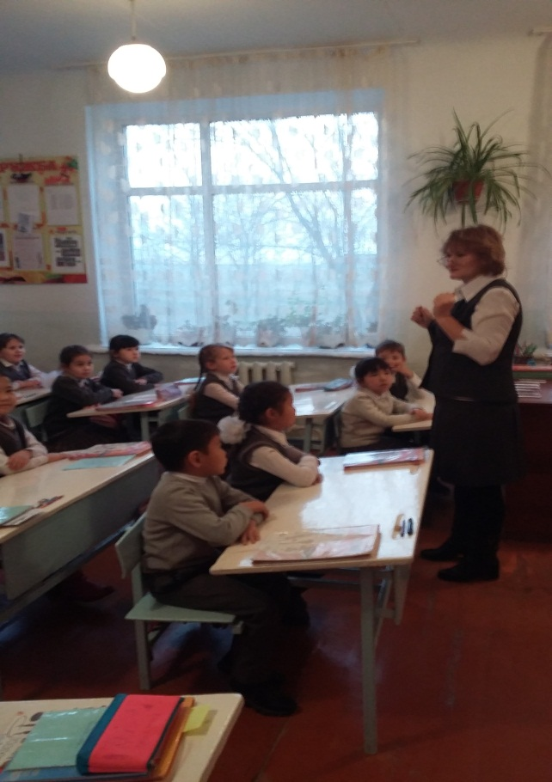 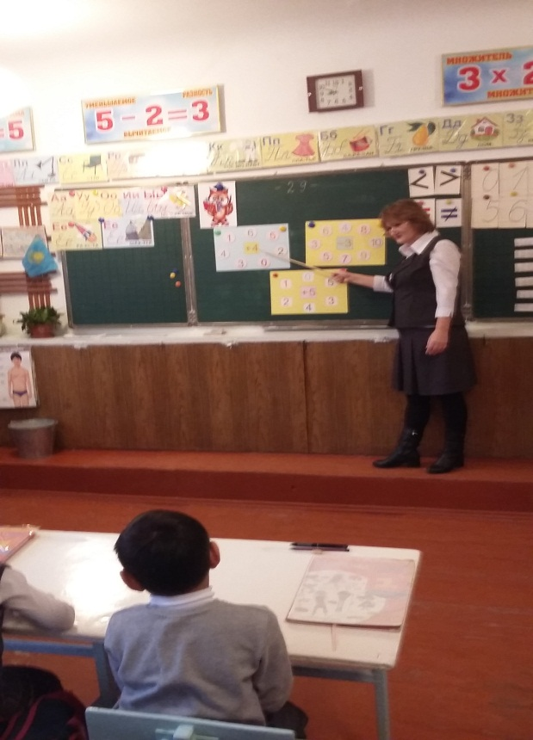

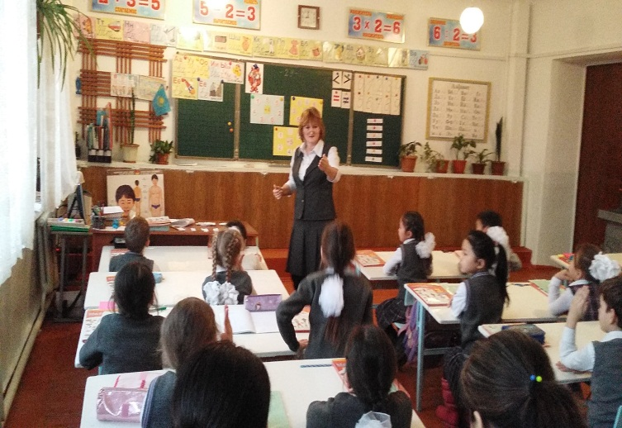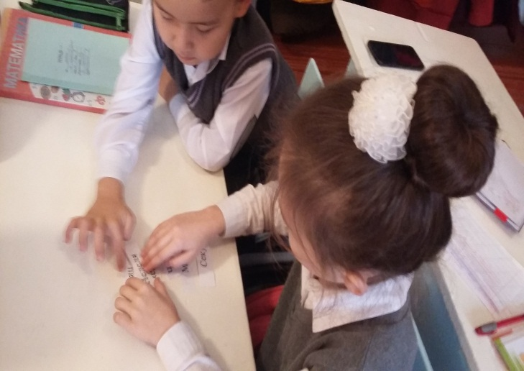

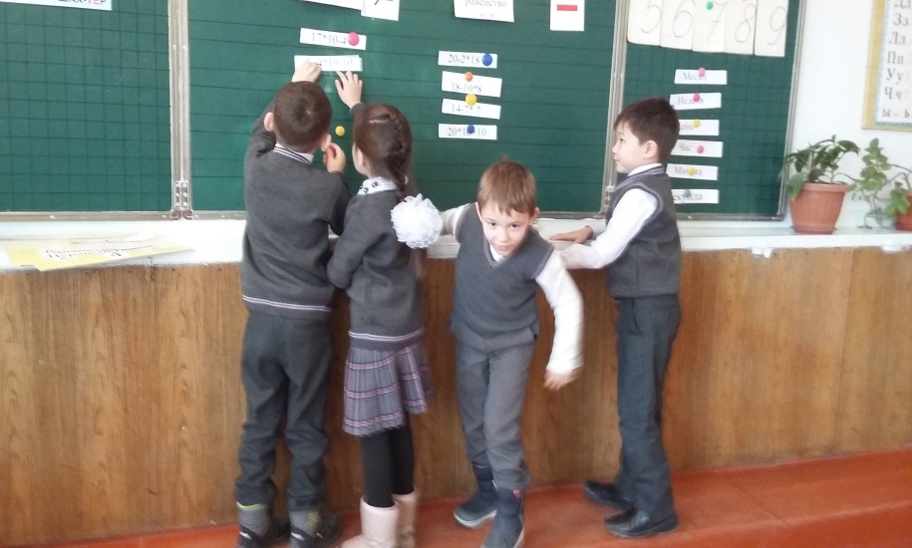 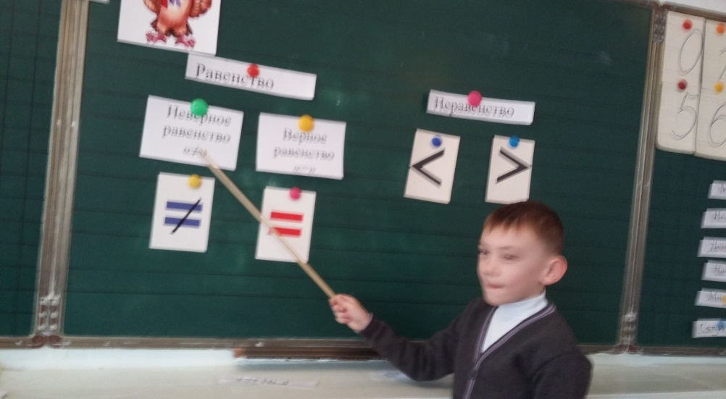**Учитель: Захарова С. В.**

Урок русского языка во 2 «Б» классе

Тема: **Виды предложений по цели высказывания. Знаки препинания в конце предложения.**

Цель: 2.3.9.1 ставить знаки препинания на конце повествовательных, вопросительных и восклицательных предложений.

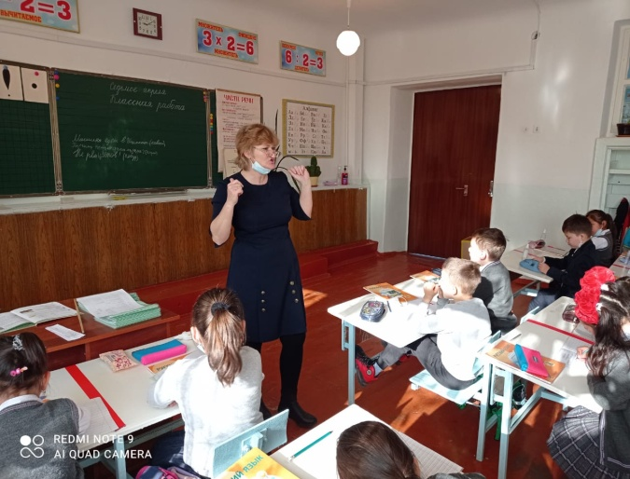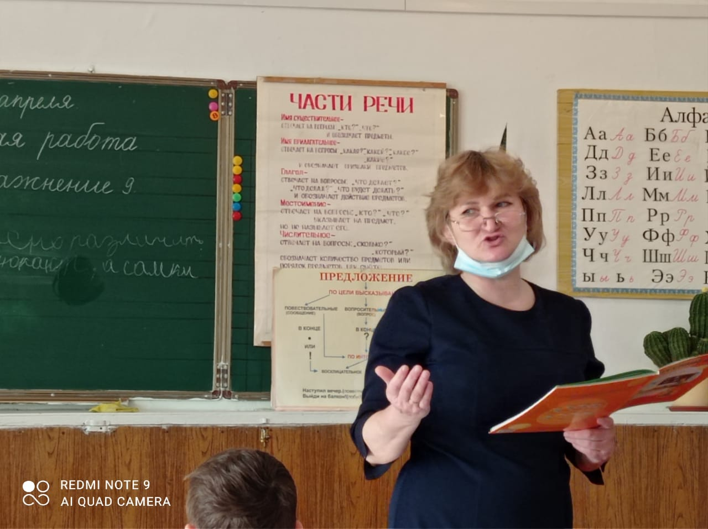

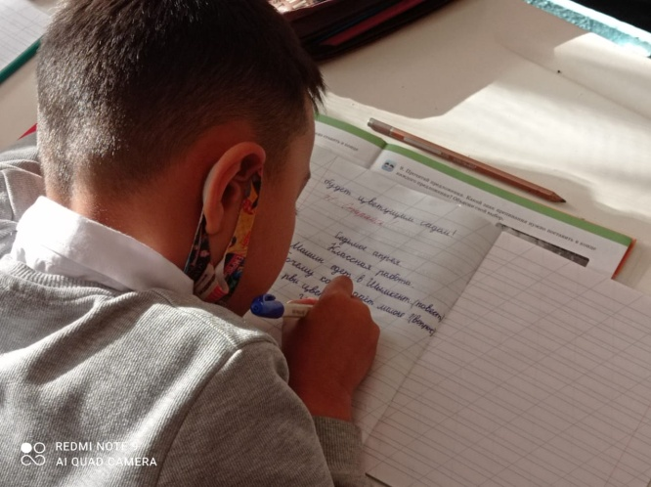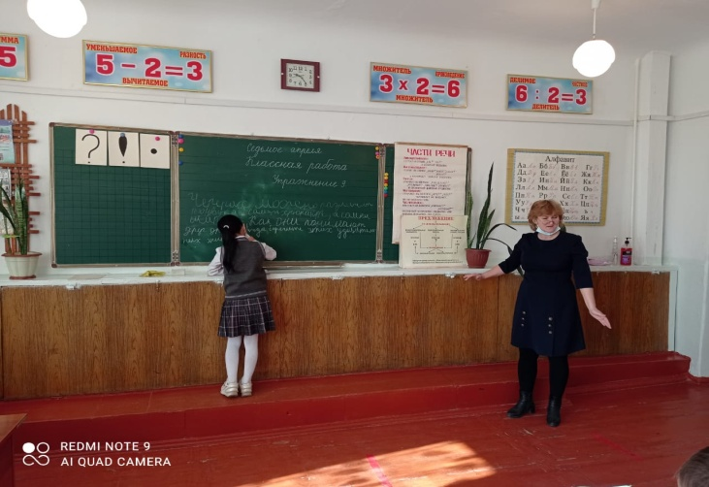

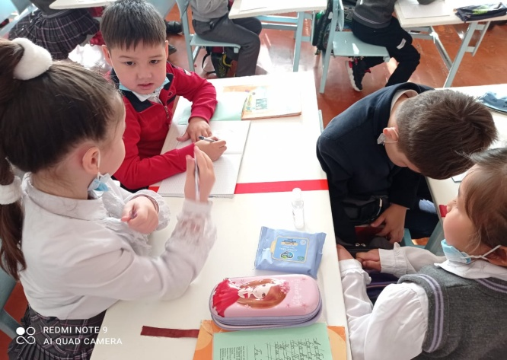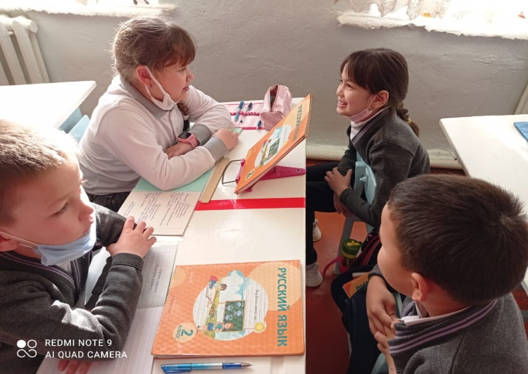

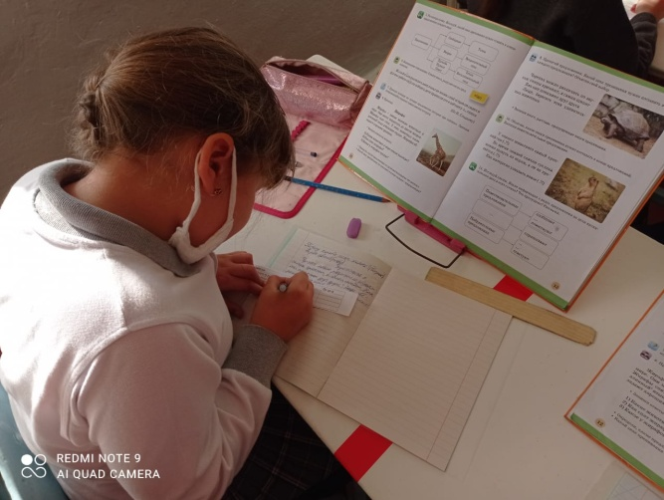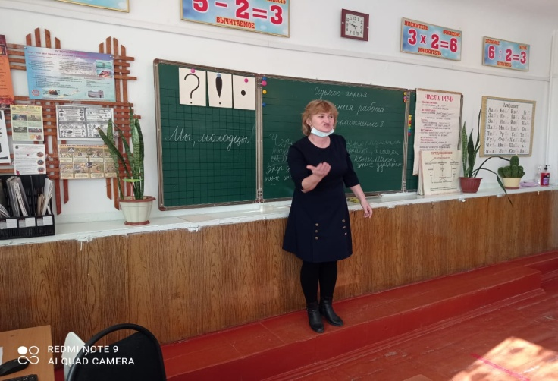

**Учитель: Захарова Светлана Викторовна**

Урок познание мира, 3 «Б» класс

Тема: **Спорт – это здоровье!**

Цель: 3.1.4.2.Группировать виды спорта, определять базовые и свои данные для занятия тем или иным видом спорта.

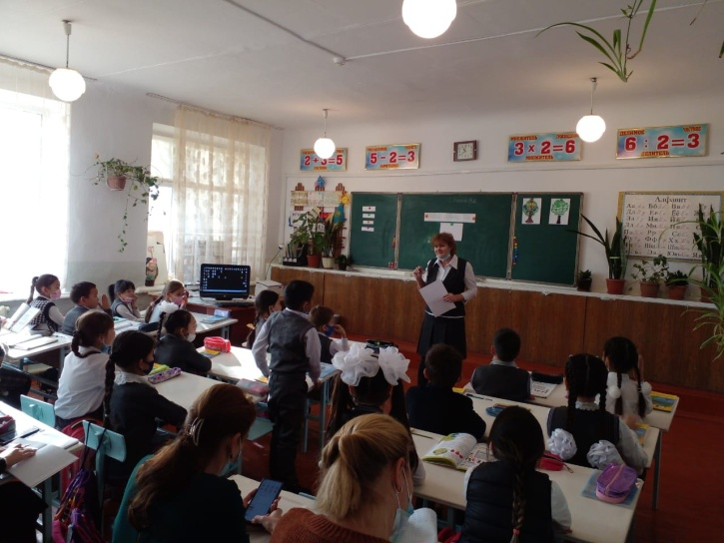 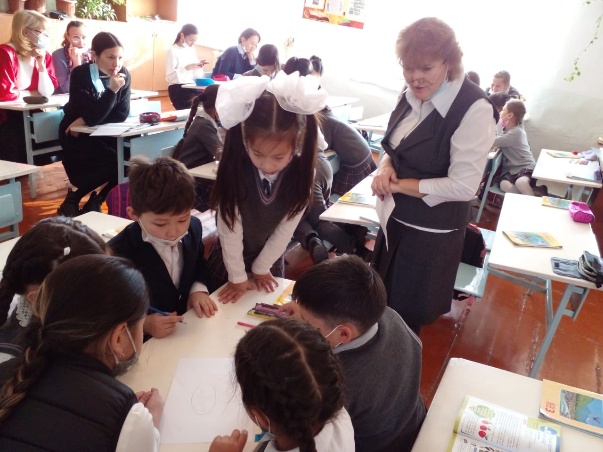

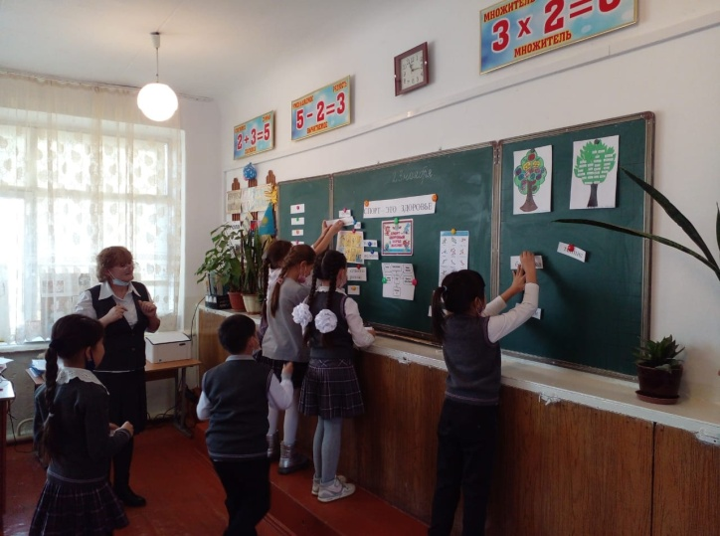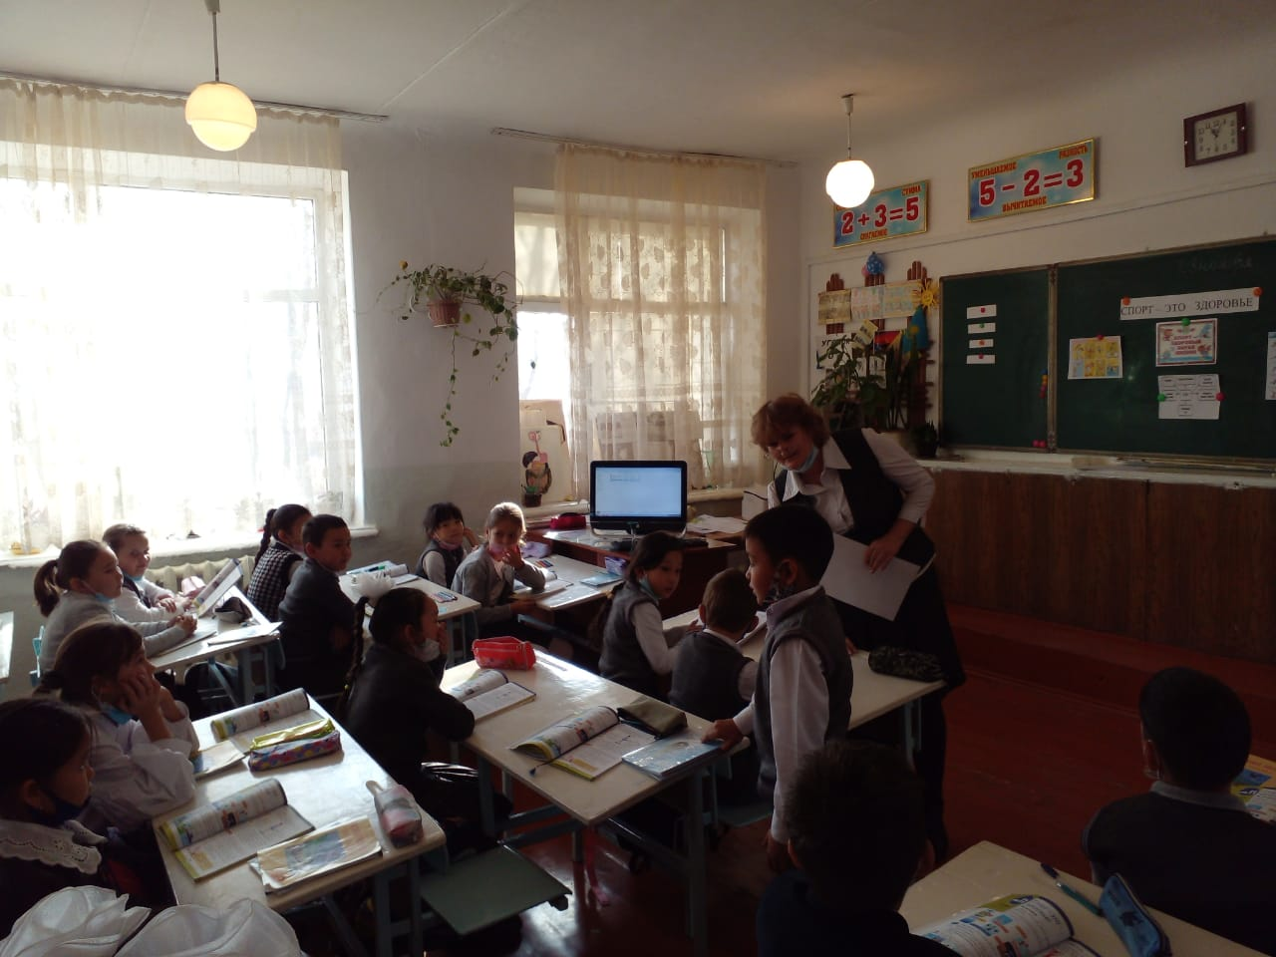

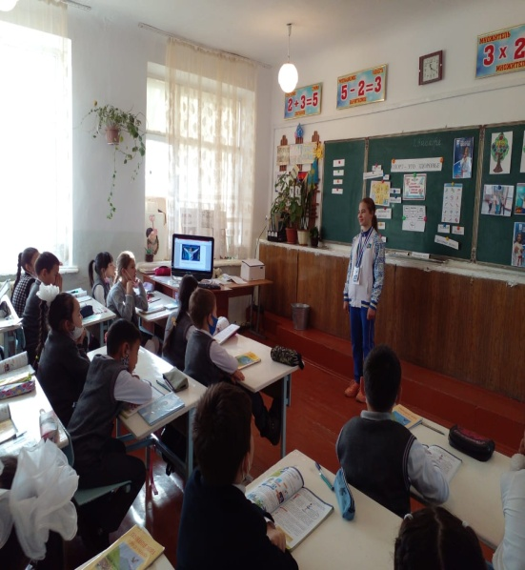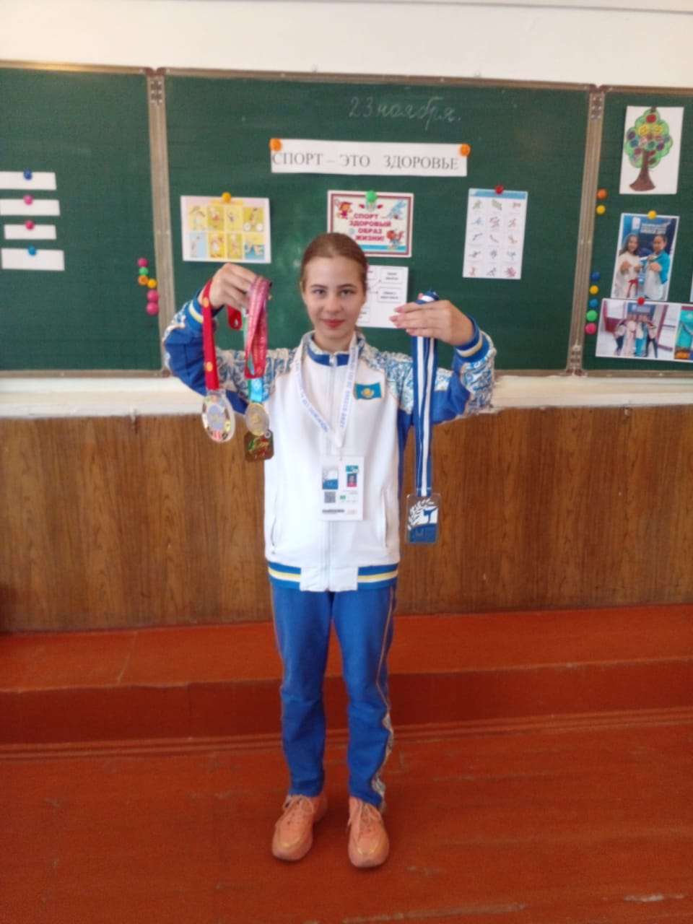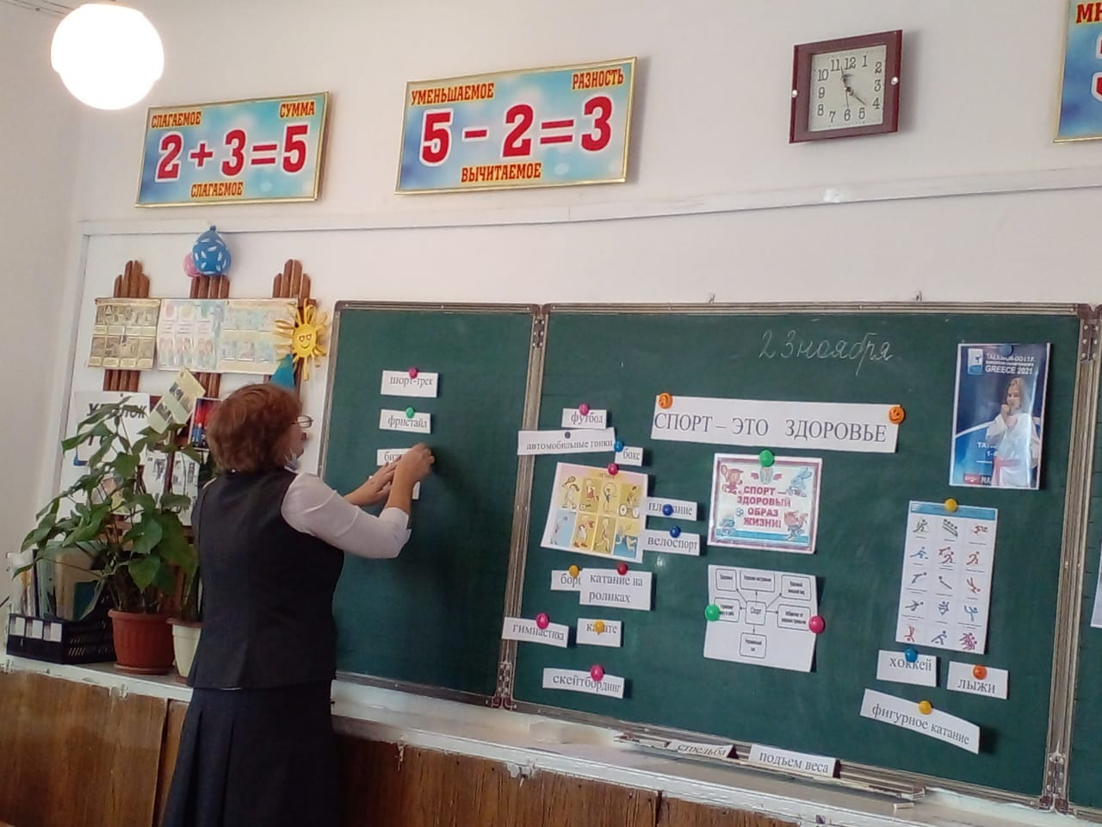

**Учитель: Захарова С. В.**

Урок по предмету «Литературное чтение», 4 «Б» класс

**Цели:** 1. Познакомить со cтихотворением С.Михалкова «Будь человеком!»;

2. Выработать навыки выразительного и осмысленного чтения.

3. Развивать наблюдательность, связную речь.

4. Воспитывать бережное отношение к природе, чувство ответственности за свои поступки.

Тема: **С. Михалков «Будь человеком!»**

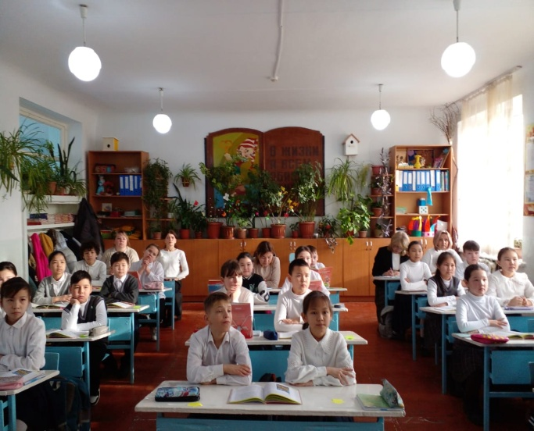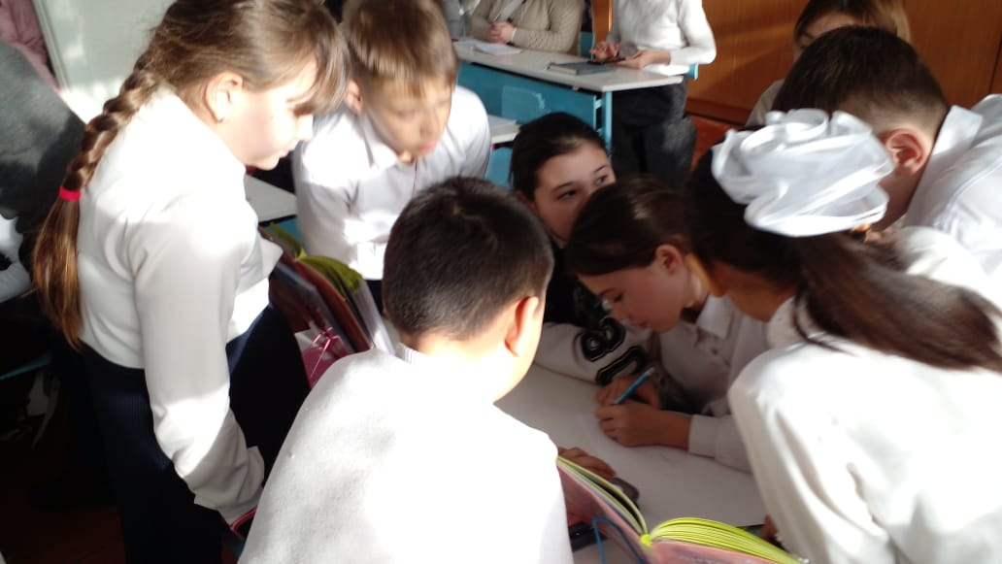

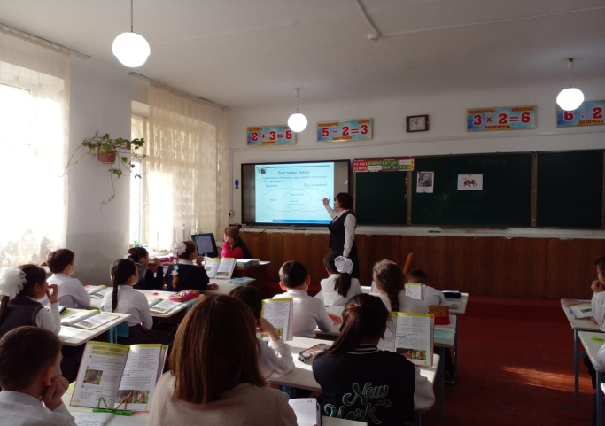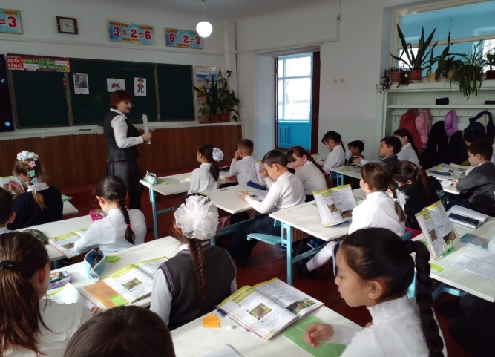

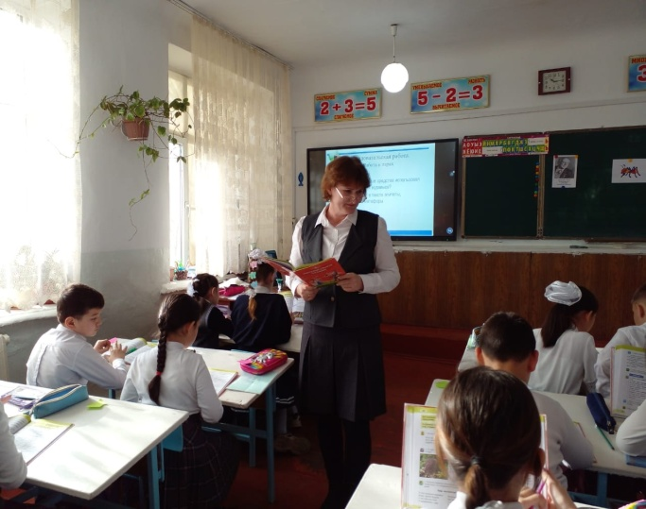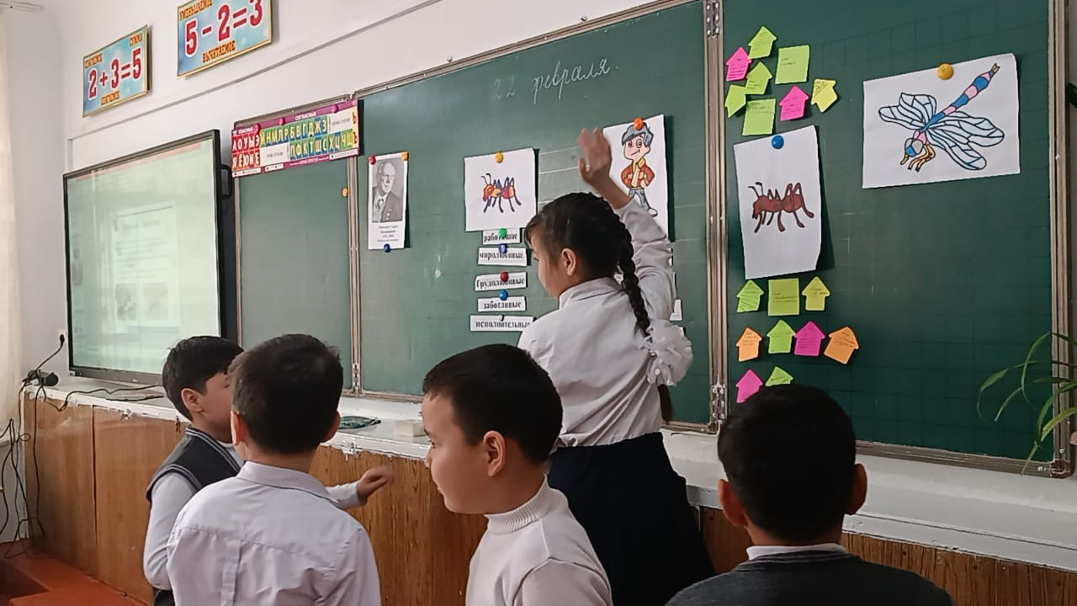

Учитель: Захарова С. В.

Урок литературного чтения во 2 «Б» классе

Тема**: В. Коржиков «Как слона лечили»**

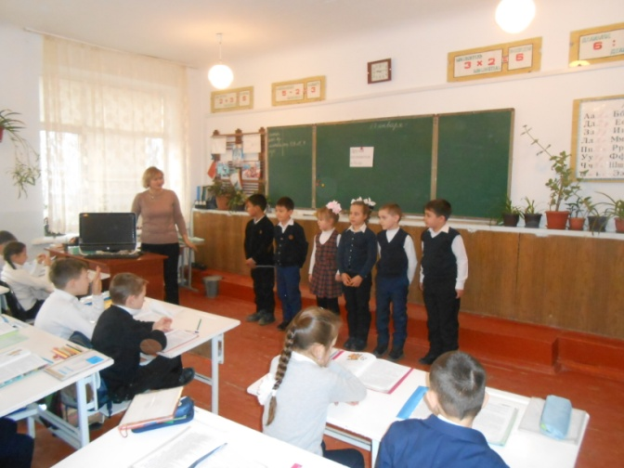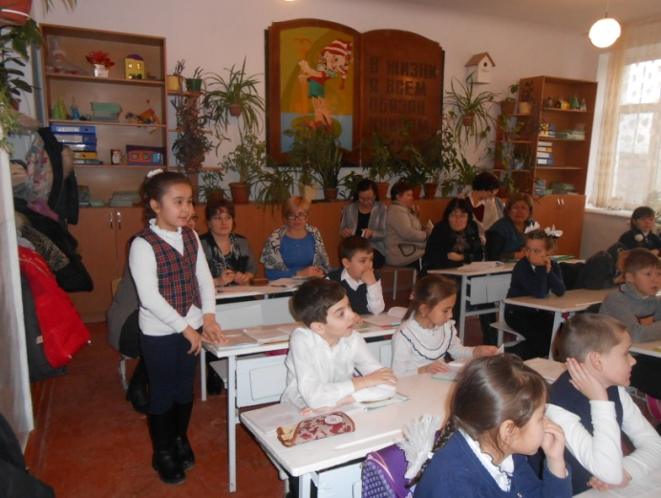Цель: Выявить идейное содержание главной мысли. Добиться отчетливого глубокого понимания авторского замысла и помочь выразить свое отношение к рассказу.

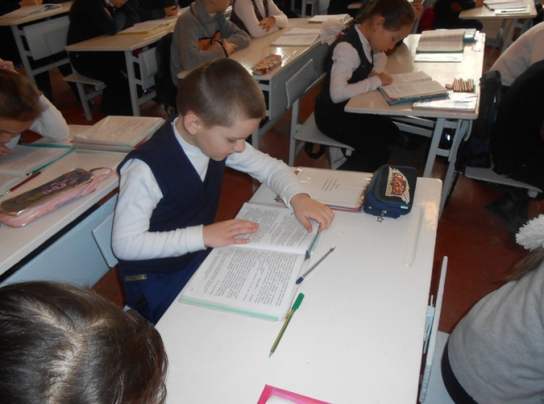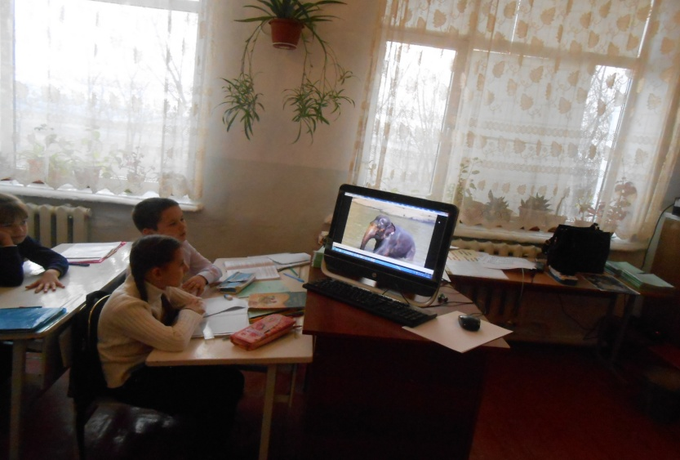

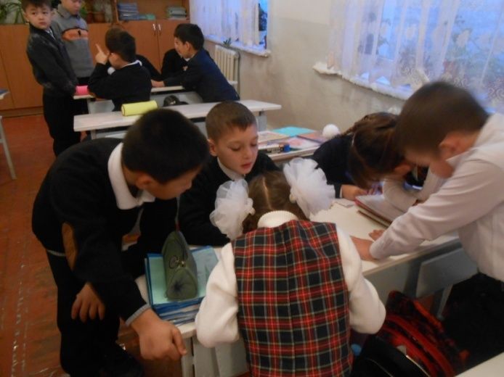

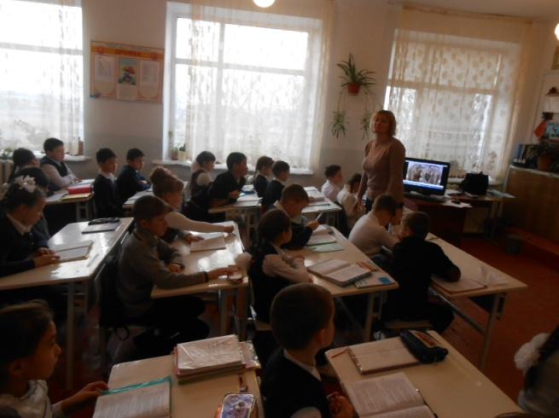

**Классный руководитель: Захарова С. В**

Урок литературного чтения во 2 «Б» классе

Тема**: У.Турманжанов «Родина»**

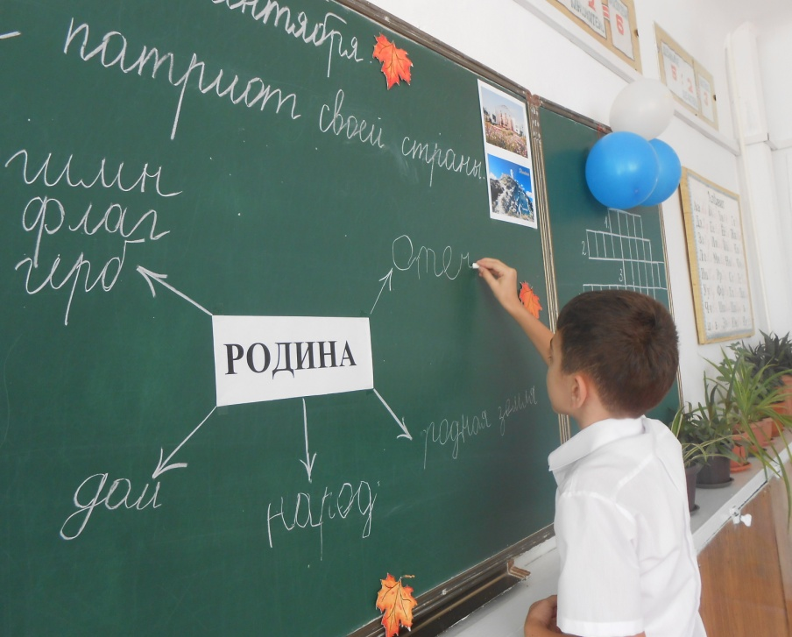Цель: Подготовить учащихся к разучиванию стихотворения наизусть. Прививать чувство гордости за свою родину.

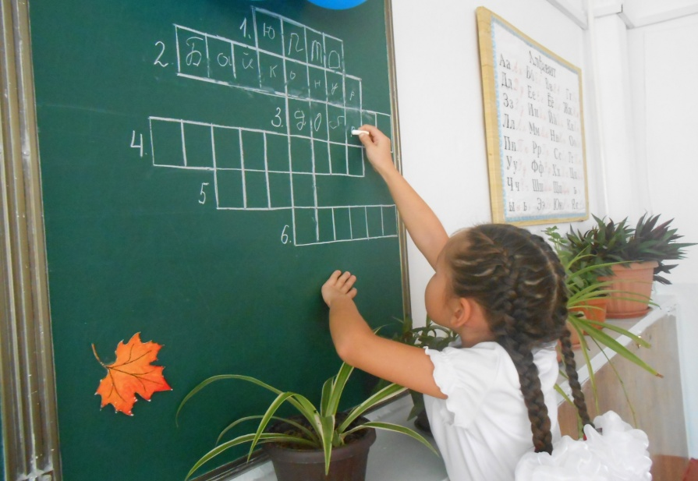

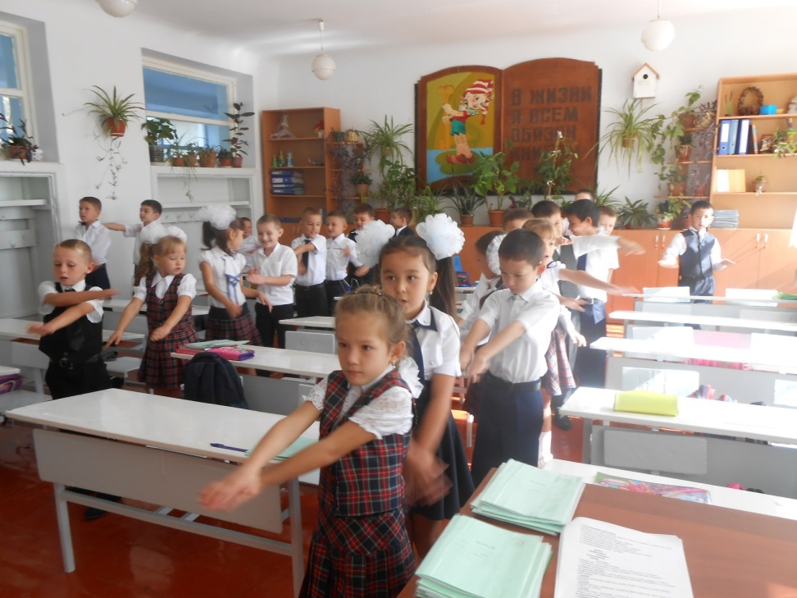

Учитель: Захарова С. В.